ΒΑΣΕΙΣ ΔΕΔΟΜΕΝΩΝ
PROJECT TRAVEL AGENCY
PART Α,Β

ΤΜΗΜΑ ΜΗΧΑΝΙΚΩΝ Η/Y & ΠΛΗΡΟΦΟΡΙΚΗΣ
2026-2027 5ο εξάμηνο

Τριανταφύλλου Γεώργιος ΑΜ: 1108327, up1108327@ac.upatras.gr

Αισώπου Μαρία ΑΜ: 1108331, up1108331@ac.upatras.gr

Περιεχόμενα

Περιεχόμενα 2
Κεφάλαιο 1: Σχεδιασμός Βάσης Δεδομένων & SQL 3
1.1. Σχεσιακό Διάγραμμα (E-R Diagram) 3
1.2. Επέκταση Σχήματος & Νέοι Πίνακες 4
1. Πίνακας: Vehicle 4
2. Πίνακας: Trip History 4
3. Πίνακας: Accommodation 4
4. Πίνακας: Trip Accommodation 5
5. Πίνακας: DBA 5
6. Πίνακας: System Log 5
1.3. Παραδοχές Σχεδίασης 5
1.4. Κώδικας SQL 6
Κεφάλαιο 2: Stored Procedures 24
2.1. Ανάθεση Οχήματος (3.1.3.1) 24
2.2. Αναζήτηση Καταλυμάτων (3.1.3.2) 30
2.3. Κράτηση Δωματίων (3.1.3.3) 32
2.4. Analytics & Indexes (3.1.3.4) 34
Κεφάλαιο 3: Triggers 38
3.1. Καταγραφή Ενεργειών (Log Trigger - 3.1.4.1) 38
3.2. Υπολογισμός Κόστους Διαμονής (3.1.4.2) 44
3.3. Ολοκλήρωση Ταξιδιού & Ενημέρωση Οχήματος (3.1.4.3) 45
Κεφάλαιο 4: GUI 48
4.1. Αρχιτεκτονική & Διασύνδεση (JDBC) 48
4.2. Κατηγοριοποίηση Πινάκων & Λογική GUI 48
4.2.1 Βασικοί Πίνακες (CRUD) 49
4.2.2 Πίνακες Συσχέτισης & Ρόλων 49
4.2.3 Πίνακες Αυτόματης Ενημέρωσης (Read-Only) 50
4.2.4 Πινάκες με Σύνθετα Πρωτεύοντα Κλειδιά (Composite Keys) 50
4.3. Ανάλυση Λειτουργιών Κώδικα 51
4.4. Σενάρια Χρήσης & Screenshots 54
Κεφάλαιο 5. Προαιρετικά Ζητούμενο (Bonus) 57
5.1 Περιγραφή λειτουργικότητας 57
5.2 Screenshots λειτουργικότητας: 57
5.3 Κώδικας καινούργιας stored procedure 58

Κεφάλαιο 1: Σχεδιασμός Βάσης Δεδομένων & SQL

1.1. Σχεσιακό Διάγραμμα (E-R Diagram)
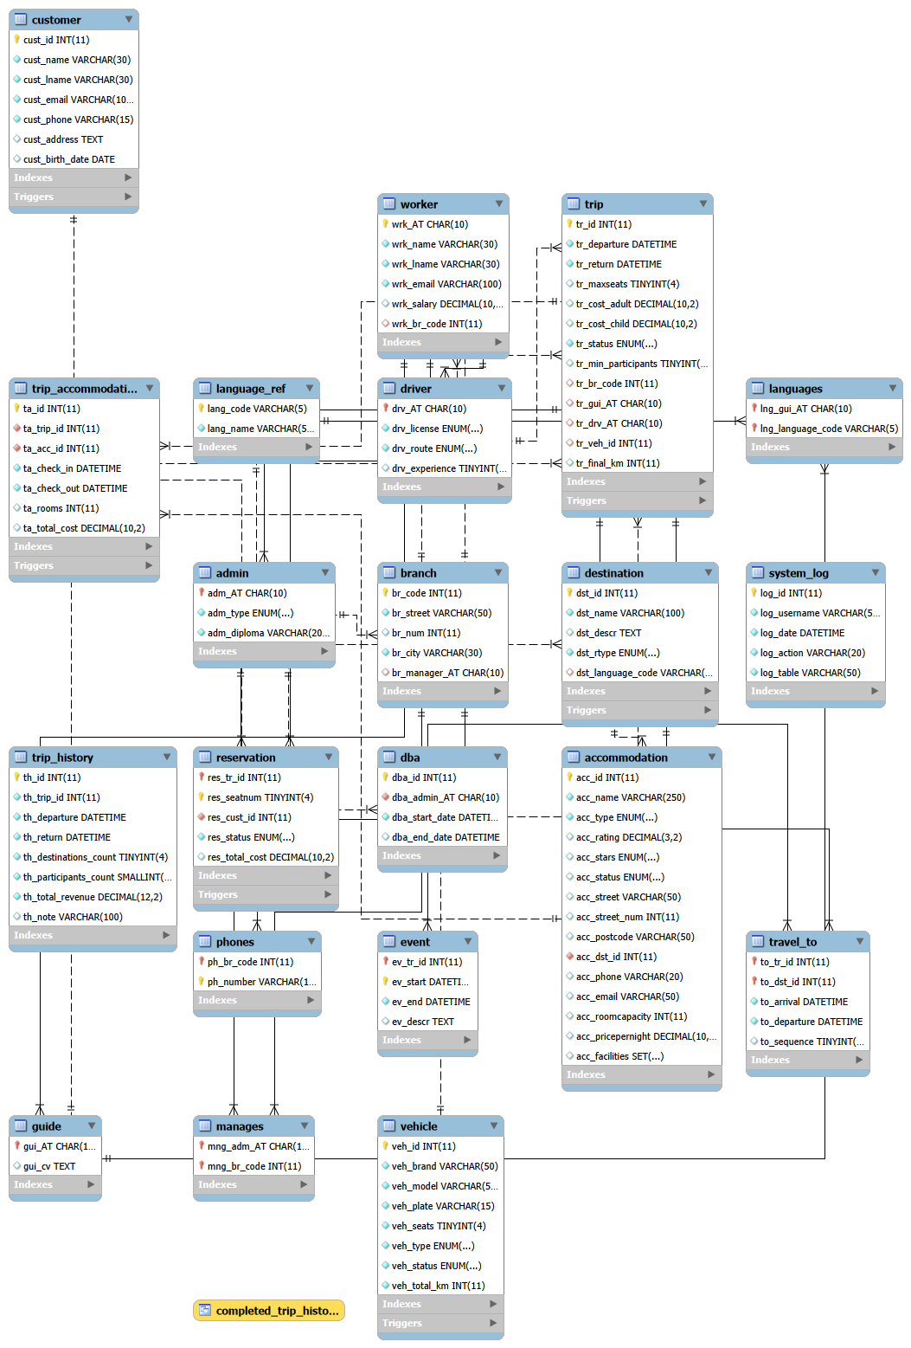

1.2. Επέκταση Σχήματος & Νέοι Πίνακες

Πίνακας: Vehicle
Ο πίνακας vehicle δημιουργήθηκε για τη διαχείριση του στόλου οχημάτων του ταξιδιωτικού γραφείου, σύμφωνα με το ερώτημα 3.1.2.1. Κάθε όχημα αναγνωρίζεται μοναδικά μέσω του πεδίου veh_id, το οποίο αποτελεί πρωτεύον κλειδί και δημιουργείται αυτόματα. Για κάθε όχημα αποθηκεύονται στοιχεία όπως η μάρκα (veh_brand), το μοντέλο (veh_model), ο αριθμός κυκλοφορίας (veh_plate), ο αριθμός διαθέσιμων θέσεων (veh_seats) και ο τύπος του οχήματος (veh_type). Ο τύπος του οχήματος υλοποιείται με χρήση ENUM (BUS, MINIBUS, VAN, CAR), ώστε να περιορίζονται οι επιτρεπτές τιμές και να διευκολύνονται οι έλεγχοι κατά την ανάθεση οχήματος σε ταξίδι. Επιπλέον, κάθε όχημα διαθέτει κατάσταση (veh_status), η οποία μπορεί να είναι AVAILABLE, IN_USE ή MAINTENANCE, και αποτυπώνει τη διαθεσιμότητά του. Η κατάσταση αυτή μεταβάλλεται αυτόματα μέσω stored procedures και triggers. Τέλος, το πεδίο veh_total_km καταγράφει τα συνολικά χιλιόμετρα που έχει διανύσει το όχημα από την αρχή της χρήσης του. Ο πίνακας vehicle συνδέεται με τον πίνακα trip μέσω ξένου κλειδιού, επιτρέποντας την ανάθεση ενός οχήματος σε κάθε ταξίδι.

Πίνακας: Trip History
Ο πίνακας trip_history δημιουργήθηκε για την αποθήκευση ιστορικών δεδομένων ολοκληρωμένων ταξιδιών, σύμφωνα με την απαίτηση 3.1.2.3 της εκφώνησης. Για κάθε εγγραφή καταγράφονται το αναγνωριστικό του ταξιδιού, η ημερομηνία αναχώρησης και επιστροφής, το πλήθος των προορισμών, το πλήθος των συμμετεχόντων και το συνολικό έσοδο του ταξιδιού. Ο πίνακας αυτός σχεδιάστηκε ώστε να υποστηρίζει μεγάλο όγκο δεδομένων (άνω των 90.000 εγγραφών), ο οποίος απαιτείται για την εκτέλεση αναλυτικών ερωτημάτων απόδοσης. Για τον λόγο αυτό, και σύμφωνα με τις οδηγίες της εκφώνησης, δεν ορίστηκαν foreign keys με άλλους πίνακες της βάσης δεδομένων, προκειμένου να βελτιωθεί η απόδοση κατά τη μαζική εισαγωγή και επεξεργασία των δεδομένων. Η εισαγωγή των εγγραφών στον πίνακα trip_history πραγματοποιήθηκε μέσω stored procedure, η οποία δημιουργεί τυχαία αλλά ρεαλιστικά δεδομένα για τις ανάγκες των αναλυτικών ερωτημάτων και της αξιολόγησης της απόδοσης των indexes.

Πίνακας: Accommodation

Ο πίνακας αυτός αποθηκεύει τα σταθερά στοιχεία των συνεργαζόμενων καταλυμάτων. Κάθε κατάλυμα χαρακτηρίζεται μοναδικά από το πεδίο acc_id. Ο ορισμός του τύπο του καταλύματος αξιοποιεί το τύπο δεδομένων ENUM, όπως και για η αξιολόγηση των αστερίων του καταλύματος. Για τις παροχές των καταλυμάτων χρησιμοποιήθηκε SET αφού ένα κατάλυμα μπορεί να έχει συνδυασμό από παροχές. Δημιουργήθηκε και εξάρτηση με το destination διότι κάθε προορισμός θα έχει και τα δικά του καταλύματα. Εφαρμόστηκε ο κανόνας ON DELETE CASCADE, ώστε αν διαγραφεί ένας προορισμός, να διαγράφονται αυτόματα και τα συνδεδεμένα καταλύματα για την αποφυγή ορφανών εγγραφών.

Πίνακας: Trip Accommodation

Ο πίνακας αυτός λειτουργεί ως συσχέτιση N:M μεταξύ των Ταξιδιών (trip) και των Καταλυμάτων (accommodation). Αποτελεί κρίσιμο πίνακα διότι αποθηκεύει όλες τις λεπτομέρειες για την κράτηση ενός καταλύματος. Τα πεδία check in/out απαιτούνται για τον υπολογισμό των διανυκτερεύσεων. Το total cost αποθηκεύει το συνολικό κόστος μέσα από το trigger, ενώ ο πίνακας περιέχει δύο ξένα κλειδιά (ta_trip_id, ta_acc_id) για τη διασύνδεση ταξιδιού και καταλύματος, διατηρώντας την ιστορικότητα και τη δομή των κρατήσεων. Η επιλογή των cascading actions διασφαλίζει ότι η βάση θα παραμένει καθαρή από ghost bookings.

Πίνακας: DBA

Ο πίνακας DBA σχεδιάστηκε με βάση τις προδιαγραφές με ημερομηνία έναρξης και λήξης. Ο πίνακας DBA συνδέεται με τον πίνακα Admin μέσω foreign key και λογικά με τον πίνακα system log. Η επιλογή του ON DELETE/UPDATE CASCADE στον πίνακα DBA εξασφαλίζει τον πλήρη συγχρονισμό μεταξύ της ταυτότητας του Admin και των DBA.

Πίνακας: System Log

Ο πίνακας system_log υλοποιεί την καταγραφή των ενεργειών των διαχειριστών. Σε αυτό τον πίνακα αποθηκεύονται όλες οι ενέργειες των DBA που γίνονται στους άλλους πίνακες της βάσης.

1.3. Παραδοχές Σχεδίασης

- Θεωρήθηκε ότι ο πίνακας trip_history δεν απαιτεί foreign keys για λόγους απόδοσης κατά τη μαζική εισαγωγή δεδομένων.
- Η κατάσταση των οχημάτων μεταβάλλεται αυτόματα μέσω stored procedures και triggers και δεν τροποποιείται απευθείας από τον χρήστη.
- Η τιμή που καταγράφεται στον πίνακα trip_accommodation είναι η τιμή που συμφωνήθηκε ειδικά για το συγκεκριμένο ταξίδι. Δεν παίρνουμε απλά μια γενική τιμή δωματίου από τον πίνακα accommodation, αλλά την πραγματική χρέωση για το group.
- Επιλέχθηκε η δημιουργία ενδιάμεσου πίνακα trip_accommodation για την υποστήριξη της σχέσης Μ:Ν. Αυτό επιτρέπει ενα ταξίδι να περιλαμβάνει πολλαπλές στάσεις σε διαφορετικά καταλύματα.
- Αν και δεν ζητείται απο την εκφώνηση για την δημιουργία του πίνακα DBA για την επέκταση του ερωτήματος Β προστέθηκε username και password
- Επιλέχθηκε να μην υπάρχει Foreign key μεταξύ system_log και DBA αφού μέσω των triggers επιστρέφουν το όνομα του χρήστη συστήματος (π.χ. root@localhost), το οποίο δεν αντιστοιχεί απαραίτητα σε εγγραφή του πίνακα dba.

1.4. Κώδικας SQL

DROP DATABASE IF EXISTS travel_agency;
CREATE DATABASE travel_agency;
USE travel_agency;

CREATE TABLE language_ref(
lang_code VARCHAR(5) NOT NULL,
lang_name VARCHAR(50) NOT NULL,
PRIMARY KEY(lang_code)
);

CREATE TABLE destination(
dst_id INT AUTO_INCREMENT,
dst_name VARCHAR(100) NOT NULL,
dst_descr TEXT,
dst_rtype ENUM('LOCAL','ABROAD') NOT NULL,
dst_language_code VARCHAR(5),
PRIMARY KEY(dst_id),
CONSTRAINT dstolang_ref FOREIGN KEY(dst_language_code) REFERENCES language_ref(lang_code)
ON UPDATE CASCADE ON DELETE CASCADE
);

CREATE TABLE accommodation(
acc_id INT NOT NULL AUTO_INCREMENT,
acc_name VARCHAR(250) NOT NULL,
acc_type ENUM('Hotel', 'Hostel', 'Resort', 'Apartment', 'Room') NOT NULL,
acc_rating DECIMAL(3,2) DEFAULT 0.00,
acc_stars ENUM('1','2','3','4','5') DEFAULT NULL,
acc_status ENUM('ACTIVE', 'INACTIVE') DEFAULT 'ACTIVE',
acc_street VARCHAR(50) DEFAULT NULL,
acc_street_num INT(11) DEFAULT NULL,
acc_postcode VARCHAR(50) DEFAULT NULL,
acc_dst_id INT NOT NULL,
acc_phone VARCHAR(20) DEFAULT NULL,
acc_email VARCHAR(50) DEFAULT NULL,
acc_roomcapacity INT DEFAULT NULL,
acc_pricepernight DECIMAL(10,2) DEFAULT NULL,
acc_facilities SET('WiFi', 'Restaurant', 'AC', 'DisabledAccess') DEFAULT NULL,
PRIMARY KEY(acc_id),
CONSTRAINT dstacc FOREIGN KEY (acc_dst_id) REFERENCES destination(dst_id)
ON DELETE CASCADE ON UPDATE CASCADE
);

CREATE TABLE branch(
br_code INT AUTO_INCREMENT,
br_street VARCHAR(50) NOT NULL,
br_num INT,
br_city VARCHAR(30) NOT NULL,
br_manager_AT CHAR(10),
PRIMARY KEY(br_code)
);

CREATE TABLE worker(
wrk_AT CHAR(10) NOT NULL,
wrk_name VARCHAR(30) NOT NULL,
wrk_lname VARCHAR(30) NOT NULL,
wrk_email VARCHAR(100) NOT NULL,
wrk_salary DECIMAL(10,2),
wrk_br_code INT,
PRIMARY KEY(wrk_AT),
CONSTRAINT wrkbr FOREIGN KEY(wrk_br_code) REFERENCES branch(br_code)
ON UPDATE CASCADE ON DELETE SET NULL
);

CREATE TABLE admin(
adm_AT CHAR(10) NOT NULL,
adm_type ENUM('LOGISTICS','ADMINISTRATIVE','ACCOUNTING') NOT NULL,
adm_diploma VARCHAR(200) NOT NULL,
PRIMARY KEY(adm_AT)
);

CREATE TABLE dba (
dba_id INT AUTO_INCREMENT PRIMARY KEY,
dba_admin_AT CHAR(10) NOT NULL,
dba_start_date DATETIME NOT NULL,
dba_end_date DATETIME DEFAULT NULL,
CONSTRAINT dbaadmin FOREIGN KEY (dba_admin_AT) REFERENCES admin(adm_AT)
ON DELETE CASCADE ON UPDATE CASCADE
);

CREATE TABLE system_log (
log_id INT AUTO_INCREMENT PRIMARY KEY,
log_username VARCHAR(50) NOT NULL,
log_date DATETIME NOT NULL,
log_action VARCHAR(20) NOT NULL,
log_table VARCHAR(50) NOT NULL
);

CREATE TABLE driver(
drv_AT CHAR(10) NOT NULL,
drv_license ENUM('A','B','C','D') NOT NULL,
drv_route ENUM('LOCAL','ABROAD') NOT NULL,
drv_experience TINYINT,
PRIMARY KEY(drv_AT)
);

CREATE TABLE guide(
gui_AT CHAR(10) NOT NULL,
gui_cv TEXT,
PRIMARY KEY(gui_AT)
);

CREATE TABLE customer(
cust_id INT AUTO_INCREMENT,
cust_name VARCHAR(30) NOT NULL,
cust_lname VARCHAR(30) NOT NULL,
cust_email VARCHAR(100) NOT NULL,
cust_phone VARCHAR(15) NOT NULL,
cust_address TEXT,
cust_birth_date DATE,
PRIMARY KEY(cust_id)
);

CREATE TABLE trip(
tr_id INT AUTO_INCREMENT,
tr_departure DATETIME NOT NULL,
tr_return DATETIME NOT NULL,
tr_maxseats TINYINT,
tr_cost_adult DECIMAL(10,2),
tr_cost_child DECIMAL(10,2),
tr_status ENUM('PLANNED','CONFIRMED','ACTIVE','COMPLETED','CANCELLED') NOT NULL,
tr_min_participants TINYINT,
tr_br_code INT,
tr_gui_AT CHAR(10),
tr_drv_AT CHAR(10),
PRIMARY KEY(tr_id),
CONSTRAINT tripbr FOREIGN KEY(tr_br_code) REFERENCES branch(br_code)
ON UPDATE CASCADE ON DELETE SET NULL,
CONSTRAINT trgui FOREIGN KEY(tr_gui_AT) REFERENCES guide(gui_AT)
ON UPDATE CASCADE ON DELETE SET NULL,
CONSTRAINT trdr FOREIGN KEY(tr_drv_AT) REFERENCES driver(drv_AT)
ON UPDATE CASCADE ON DELETE SET NULL
);

CREATE TABLE trip_accommodation (
ta_id INT AUTO_INCREMENT PRIMARY KEY,
ta_trip_id INT NOT NULL,
ta_acc_id INT NOT NULL,
ta_check_in DATETIME NOT NULL,
ta_check_out DATETIME NOT NULL,
ta_rooms INT DEFAULT 0,
ta_total_cost DECIMAL(10,2) DEFAULT 0.00,

FOREIGN KEY (ta_trip_id) REFERENCES trip(tr_id) ON DELETE CASCADE,
FOREIGN KEY (ta_acc_id) REFERENCES accommodation(acc_id) ON DELETE CASCADE
);

CREATE TABLE event(
ev_tr_id INT,
ev_start DATETIME NOT NULL,
ev_end DATETIME NOT NULL,
ev_descr TEXT,
PRIMARY KEY(ev_tr_id,ev_start),
CONSTRAINT eventr FOREIGN KEY(ev_tr_id) REFERENCES trip(tr_id)
ON UPDATE CASCADE ON DELETE CASCADE
);

CREATE TABLE reservation(
res_tr_id INT NOT NULL,
res_seatnum TINYINT NOT NULL,
res_cust_id INT NOT NULL,
res_status ENUM('PENDING','CONFIRMED','PAID','CANCELLED') NOT NULL,
res_total_cost DECIMAL(10,2),
PRIMARY KEY(res_tr_id,res_seatnum),
CONSTRAINT restr FOREIGN KEY(res_tr_id) REFERENCES trip(tr_id)
ON UPDATE CASCADE ON DELETE CASCADE,
CONSTRAINT rescust FOREIGN KEY(res_cust_id) REFERENCES customer(cust_id)
ON UPDATE CASCADE ON DELETE CASCADE
);

CREATE TABLE travel_to(
to_tr_id INT NOT NULL,
to_dst_id INT NOT NULL,
to_arrival DATETIME NOT NULL,
to_departure DATETIME NOT NULL,
to_sequence TINYINT,
PRIMARY KEY(to_tr_id,to_dst_id),
CONSTRAINT trav_totr FOREIGN KEY(to_tr_id) REFERENCES trip(tr_id)
ON UPDATE CASCADE ON DELETE CASCADE,
CONSTRAINT trav_todst FOREIGN KEY(to_dst_id) REFERENCES destination(dst_id)
ON UPDATE CASCADE ON DELETE CASCADE
);

CREATE TABLE languages(
lng_gui_AT CHAR(10) NOT NULL,
lng_language_code VARCHAR(5) NOT NULL,
PRIMARY KEY(lng_gui_AT,lng_language_code),
CONSTRAINT langgui FOREIGN KEY(lng_gui_AT) REFERENCES guide(gui_AT)
ON UPDATE CASCADE ON DELETE CASCADE,
CONSTRAINT langlang_ref FOREIGN KEY(lng_language_code) REFERENCES language_ref(lang_code)
ON UPDATE CASCADE ON DELETE CASCADE
);

CREATE TABLE manages(
mng_adm_AT CHAR(10) NOT NULL,
mng_br_code INT NOT NULL,
PRIMARY KEY(mng_adm_AT,mng_br_code),
CONSTRAINT mngadm FOREIGN KEY(mng_adm_AT) REFERENCES admin(adm_AT)
ON UPDATE CASCADE ON DELETE CASCADE,
CONSTRAINT mngbr FOREIGN KEY(mng_br_code) REFERENCES branch(br_code)
ON UPDATE CASCADE ON DELETE CASCADE
);

CREATE TABLE phones(
ph_br_code INT NOT NULL,
ph_number VARCHAR(15) NOT NULL,
PRIMARY KEY(ph_br_code,ph_number),
CONSTRAINT phbr FOREIGN KEY(ph_br_code) REFERENCES branch(br_code)
ON UPDATE CASCADE ON DELETE CASCADE
);

/* 3.1.2.1 VEHICLE */
CREATE TABLE vehicle (
veh_id INT AUTO_INCREMENT,
veh_brand VARCHAR(50) NOT NULL,
veh_model VARCHAR(50) NOT NULL,
veh_plate VARCHAR(15) NOT NULL,
veh_seats TINYINT NOT NULL,
veh_type ENUM('BUS','MINIBUS','VAN','CAR') NOT NULL,
veh_status ENUM('AVAILABLE','IN_USE','MAINTENANCE') NOT NULL DEFAULT 'AVAILABLE',
veh_total_km INT NOT NULL DEFAULT 0,
PRIMARY KEY (veh_id),
UNIQUE (veh_plate)
);

/* 3.1.2.3 TRIP HISTORY */
CREATE TABLE trip_history (
th_id INT AUTO_INCREMENT,
th_trip_id INT NOT NULL,
th_departure DATETIME NOT NULL,
th_return DATETIME NOT NULL,
th_destinations_count TINYINT NOT NULL,
th_participants_count SMALLINT NOT NULL,
th_total_revenue DECIMAL(12,2) NOT NULL,
PRIMARY KEY (th_id)
);

/* 3.1.2.3 */
ALTER TABLE trip_history
ADD th_note VARCHAR(100) DEFAULT 'COMPLETED TRIP (ARCHIVED)';

/* 3.1.2.3. VIEW: Completed Trip History (logical) */
DROP VIEW IF EXISTS completed_trip_history;
CREATE VIEW completed_trip_history AS
SELECT
th_id,
th_trip_id,
th_departure,
th_return,
th_destinations_count,
th_participants_count,
th_total_revenue
FROM trip_history
WHERE th_return < CURDATE();

ALTER TABLE admin ADD CONSTRAINT admwrk FOREIGN KEY(adm_AT) REFERENCES worker(wrk_AT)
ON UPDATE CASCADE ON DELETE CASCADE;

ALTER TABLE driver ADD CONSTRAINT drwrk FOREIGN KEY(drv_AT) REFERENCES worker(wrk_AT)
ON UPDATE CASCADE ON DELETE CASCADE;

ALTER TABLE guide ADD CONSTRAINT guiwrk FOREIGN KEY(gui_AT) REFERENCES worker(wrk_AT)
ON UPDATE CASCADE ON DELETE CASCADE;

ALTER TABLE branch ADD CONSTRAINT bradm FOREIGN KEY(br_manager_AT) REFERENCES admin(adm_AT)
ON UPDATE CASCADE ON DELETE SET NULL;

/* 3.1.2.1 – VEHICLE TRIP */
ALTER TABLE trip ADD COLUMN tr_veh_id INT, ADD CONSTRAINT fk_trip_vehicle FOREIGN KEY (tr_veh_id) REFERENCES vehicle(veh_id)
ON UPDATE CASCADE ON DELETE SET NULL;

/* 3.1.4.3 */
ALTER TABLE trip ADD COLUMN tr_final_km INT NULL;

-- INSERTS --

INSERT INTO language_ref (lang_code, lang_name) VALUES
('EL','Hellenic'),('EN','Anglais'),('FR','Francais EU'),('DE','Deutsch DE'),('IT','Italiano Moderno'),('ES','Espanol Castellano');

INSERT INTO branch (br_street, br_num, br_city, br_manager_AT) VALUES
('Avenue Montaigne',120,'Paris',NULL),('Madison Avenue',410,'New York',NULL),('Regent Street',250,'London',NULL),
('Passeig del Born',60,'Barcelona',NULL),('Via Nazionale',72,'Rome',NULL),('Pelikanstrasse',33,'Zurich',NULL),
('Rue Lafayette',110,'Paris',NULL),('Broadway',900,'New York',NULL),('Praterstrasse',55,'Vienna',NULL);

INSERT INTO worker (wrk_AT, wrk_name, wrk_lname, wrk_email, wrk_salary, wrk_br_code) VALUES
('A000000001','Anna','Petropoulou','anna.pet@agency.net',45500.00,1),('A000000002','Manolis','Zachariadis','manolis.z@agency.net',54000.00,2),
('A000000003','Lia','Xenopoulou','lia.x@agency.net',38500.00,3),('A000000004','Stavros','Marketis','stavros.m@agency.net',42500.00,4),
('A000000005','Ioulia','Spanou','ioulia.s@agency.net',50500.00,5),('D000000001','Christos','Theodoridis','christos.t@agency.net',28500.00,1),
('D000000002','Myrto','Angelidou','myrto.a@agency.net',30500.00,2),('D000000003','Gerasimos','Zorbas','gerasimos.z@agency.net',32500.00,3),
('D000000004','Rafaela','Karra','rafaela.k@agency.net',29500.00,6),('G000000001','Marios','Triantafyllou','marios.t@agency.net',34500.00,1),
('G000000002','Rania','Sidiropoulou','rania.s@agency.net',37500.00,2),('G000000003','Apostolos','Karydis','apost.k@agency.net',33500.00,4),
('G000000004','Evdokia','Pavlidou','evdokia.p@agency.net',35900.00,6),('A00000101','Nikos','Papadakis','nikos.p@agency.net',46500.00,7),
('A00000102','Maria','Kalogirou','maria.kalog@agency.net',49500.00,7),('A00000103','Dimitris','Fousteris','dimitris.fous@agency.net',51200.00,8),
('A00000104','Eleni','Christou','eleni.chr@agency.net',47800.00,9),('A00000105','Giannis','Mandilaras','giannis.mand@agency.net',50500.00,8),
('D00000101','Markos','Nikolaras','markos.nik@agency.net',29000.00,7),('D00000102','Spyros','Dellios','spyros.del@agency.net',31000.00,8),
('D00000103','Vasilis','Karalis','vasilis.karal@agency.net',33000.00,9),('D00000104','Kiki','Valasi','kiki.val@agency.net',29500.00,7),
('G00000101','Aris','Liakos','aris.liak@agency.net',36000.00,8),('G00000102','Rafail','Spyridakis','raf.spyr@agency.net',35500.00,9),
('G00000103','Filareti','Kontou','fil.kontou@agency.net',34000.00,7),('G00000104','Lydia','Maragkou','lydia.marag@agency.net',37000.00,8);

INSERT INTO admin (adm_AT, adm_type, adm_diploma) VALUES
('A000000001','ADMINISTRATIVE','Master sti Dioikitiki Epistimi'),('A000000002','LOGISTICS','Metaptyxiako stis Metaf ores & SCM'),
('A000000003','ACCOUNTING','Pistopoiisi IFRS Logistikis'),('A000000004','LOGISTICS','Ptyxio Diaxeirisis Paragogis'),
('A000000005','ADMINISTRATIVE','Diploma Epixeirisiakis Ypostirixis'),('A00000101','ADMINISTRATIVE','Diploma Dioikisis Epixeirisewn'),
('A00000102','LOGISTICS','Metaptyxiako stin Efodiastiki Alisida'),('A00000103','ACCOUNTING','Ptyxio Logistikis & Xrimatodotikis'),
('A00000104','LOGISTICS','Ptyxio Organosis Paragogis'),('A00000105','ADMINISTRATIVE','Diploma Grafeiakon Syskeyon');

INSERT INTO driver (drv_AT,drv_license,drv_route,drv_experience) VALUES
('D000000001','D','LOCAL',11),('D000000002','D','ABROAD',6),('D000000003','C','LOCAL',4),('D000000004','D','ABROAD',10),
('D00000101','D','LOCAL',7),('D00000102','D','ABROAD',4),('D00000103','C','LOCAL',6),('D00000104','D','ABROAD',8);

INSERT INTO guide (gui_AT,gui_cv) VALUES
('G000000001','Xenagisi se politistika mouseia kai istorikes sylloges.'),('G000000002','Polye tis empeiria se architektonikes xenagiseis Europas.'),
('G000000003','Drastiriotita se physiolatrikes perigiseis kai thematikes ekdromes.'),('G000000004','Specialized alpine & cultural expeditions across EU regions.'),
('G00000101','Empeiria se tours stin Gallia kai Elvetia.'),('G00000102','Xenagisi se istoricous xwrous tis Italias.'),
('G00000103','Perigisi se fusiolatrikes diadromes Balkanion.'),('G00000104','Oreibatikes empeiries stin Alpi.');

UPDATE branch SET br_manager_AT='A000000001' WHERE br_code=1; UPDATE branch SET br_manager_AT='A000000002' WHERE br_code=2;
UPDATE branch SET br_manager_AT='A000000003' WHERE br_code=3; UPDATE branch SET br_manager_AT='A000000004' WHERE br_code=4;
UPDATE branch SET br_manager_AT='A000000005' WHERE br_code=5; UPDATE branch SET br_manager_AT='A00000101' WHERE br_code=7;
UPDATE branch SET br_manager_AT='A00000102' WHERE br_code=8; UPDATE branch SET br_manager_AT='A00000103' WHERE br_code=9;

INSERT INTO manages (mng_adm_AT,mng_br_code) VALUES
('A000000001',1),('A000000002',2),('A000000003',3),('A000000004',4),('A000000005',5),('A000000001',4),('A000000002',5),
('A00000101',7),('A00000102',8),('A00000103',9),('A00000101',8),('A00000102',9);

INSERT INTO phones (ph_br_code,ph_number) VALUES
(1,'+33150998811'),(1,'+33150998822'),(2,'+12126667700'),(3,'+442071238888'),(4,'+34934557788'),
(5,'+390662332211'),(6,'+41442154433'),(7,'+33142334455'),(7,'+33142334466'),(8,'+12129998877'),(8,'+12129998888'),(9,'+43123232323');

INSERT INTO customer (cust_name,cust_lname,cust_email,cust_phone,cust_address,cust_birth_date) VALUES
('Lampros','Kechagias','lampros.k@mailservice.eu','+306944556677','Patisi on 200, Athina','1984-02-18'),
('Evgenia','Sakellariou','evgenia.s@mailservice.eu','+306944332211','Komninon 18, Thessaloniki','1990-11-22'),
('Platonas','Kritikos','platon.k@mailservice.eu','+306955667788','Agiou Andreou 9, Patra','1977-07-14'),
('Isavella','Markoulidou','isavella.m@mailservice.eu','+306977889900','Daidalou 31, Irakleio','1994-03-28'),
('Timos','Asimakopoulos','timos.a@mailservice.eu','+306955443322','Trikoupi 45, Larisa','1983-06-12'),
('Avra','Parnassou','avra.p@mailservice.eu','+306934455667','Iolkou 53, Volos','1986-05-16'),
('Themistoklis','Floros','themis.f@mailservice.eu','+306921234567','Omonoias 7, Kavala','1979-09-30'),
('Ermioni','Stergiou','ermioni.ste@mailservice.eu','+306956789001','Plateia Agoras 6, Xania','1993-04-02'),
('Dinos','Karamitsos','dinos.k@mailservice.eu','+306977110022','Kifisias 80, Athina','1981-02-07'),
('Stamatina','Rizou','stamatina.r@mailservice.eu','+306934556644','Mitropoleos 12, Thessaloniki','1995-09-21'),
('Rafail','Anyfantakis','rafael.a@mailservice.eu','+306933221145','Ag. Dimitriou 10, Alexandroupoli','1989-05-23'),
('Nausika','Polyxeni','navsika.p@mailservice.eu','+306955112233','Kartali 8, Ioannina','1992-12-01'),
('Markos','Alexiou','markos.a@mail.eu','+306912341111','Athinas 20, Athina','1981-01-11'),
('Stella','Kosta','stella.k@mail.eu','+306912342222','Sygrou 44, Athina','1994-02-22'),
('Christos','Toulas','christos.t@mail.eu','+306912343333','Tsimiski 120, Thessaloniki','1987-03-15'),
('Katerina','Deli','katerina.d@mail.eu','+306912344444','Korai 7, Patra','1995-04-09'),
('Leonidas','Manos','leon.man@mail.eu','+306912345555','Ermou 55, Athina','1980-05-17'),
('Sofia','Markou','sofia.mr@mail.eu','+306912346666','Lykourgou 11, Sparti','1993-06-28'),
('Giannis','Lazos','giannis.lz@mail.eu','+306912347777','Karaoli 18, Ioannina','1979-07-30'),
('Artemis','Fotou','artemis.f@mail.eu','+306912348888','Venizelou 89, Irakleio','1991-08-19'),
('Petros','Skordas','p.skordas@mail.eu','+306912349999','Dimokratias 33, Kavala','1985-09-12'),
('Eva','Michou','eva.michou@mail.eu','+306912340000','Karolou 14, Lamia','1990-10-01'),
('Alexandros','Petas','alex.pets@mail.eu','+306912341212','Perikleous 9, Athina','1988-11-05'),
('Myrsini','Stagou','myrs.stag@mail.eu','+306912341313','Ariadnis 3, Chania','1992-12-25');

INSERT INTO destination (dst_name,dst_descr,dst_rtype,dst_language_code) VALUES
('Milos','Ifaistiako topio kai galazoprasines paralies','LOCAL','EL'),('Skiathos','Pefka kai xryses aktes, idanikos kalokairinos proorismos','LOCAL','EL'),
('Lyon','Gastronomiki protevousa tis Gallias','ABROAD','FR'),('Torino','Voreia Italia me viomixaniki kai politistiki istoria','ABROAD','IT'),
('Cambridge','Istoriki akadimaiki poli tis Anglias','ABROAD','EN'),('Madrid','Kosmopolitiki protevousa tis Hispanias','ABROAD','ES'),
('Zakynthos','Apisteutes paralies kai to Navagio','LOCAL','EL'),('Kolonia','Germaniki poli me ton diashmo Kathedriko','ABROAD','DE'),
('Napoli','Paradosiaki poli tis Italias me istoria kai gastronomia','ABROAD','IT'),('Geneva','Elvetiki poli me limni kai diethne idrymata','ABROAD','FR'),
('Valencia','Ispaniki poli me paralia kai politistiko kentro','ABROAD','ES'),('Corfu','Prasino nisi me paradosi kai istorika ktiria','LOCAL','EL'),
('Bergen','Norvigiki poli me fjords kai politistiko klima','ABROAD','EN'),('Prague','Romantiki prwtousa tis Tsexias','ABROAD','DE'),
('Nafplio','Istoriki elliniki poli me palia poli','LOCAL','EL'),('Oslo','Norvigiki prwtousa me mousia kai parousia fjord','ABROAD','EN');

INSERT INTO languages (lng_gui_AT,lng_language_code) VALUES
('G000000001','EL'),('G000000001','FR'),('G000000002','EN'),('G000000002','IT'),('G000000002','ES'),('G000000003','DE'),
('G000000003','FR'),('G000000004','EL'),('G000000004','EN'),('G000000004','IT'),('G00000101','EN'),('G00000101','FR'),
('G00000102','IT'),('G00000102','EL'),('G00000103','DE'),('G00000103','EL'),('G00000104','EN'),('G00000104','IT');

INSERT INTO trip (tr_departure,tr_return,tr_maxseats,tr_cost_adult,tr_cost_child,tr_status,tr_min_participants,tr_br_code,tr_gui_AT,tr_drv_AT) VALUES
('2026-06-10 08:00:00','2026-06-13 20:00:00',40,355.00,155.00,'CONFIRMED',15,1,'G000000001','D000000001'),
('2026-07-01 06:00:00','2026-07-08 22:00:00',30,790.00,390.00,'PLANNED',10,2,'G000000002','D000000002'),
('2026-08-05 10:00:00','2026-08-12 18:00:00',25,640.00,295.00,'ACTIVE',8,4,'G000000003','D000000004'),
('2025-10-15 09:00:00','2025-10-22 17:00:00',50,455.00,205.00,'COMPLETED',20,3,'G000000004','D000000003'),
('2026-09-10 12:00:00','2026-09-17 19:00:00',35,740.00,345.00,'CANCELLED',12,1,'G000000001','D000000002'),
('2026-06-20 10:00:00','2026-06-23 18:00:00',30,410.00,175.00,'CONFIRMED',10,3,'G000000004','D000000003'),
('2026-10-05 07:00:00','2026-10-10 21:00:00',20,560.00,240.00,'PLANNED',5,6,'G000000004','D000000004'),
('2026-11-01 08:00:00','2026-11-05 20:00:00',30,520.00,220.00,'PLANNED',12,7,'G00000101','D00000101'),
('2026-12-10 06:00:00','2026-12-17 22:00:00',25,880.00,430.00,'CONFIRMED',10,8,'G00000102','D00000102'),
('2027-01-15 10:00:00','2027-01-22 18:00:00',20,760.00,360.00,'ACTIVE',8,9,'G00000103','D00000104'),
('2027-02-10 09:00:00','2027-02-18 17:00:00',40,430.00,210.00,'PLANNED',15,7,'G00000104','D00000103'),
('2027-03-20 12:00:00','2027-03-27 19:00:00',28,690.00,330.00,'CONFIRMED',10,8,'G00000101','D00000102'),
('2027-04-05 10:00:00','2027-04-12 18:00:00',32,450.00,190.00,'ACTIVE',10,9,'G00000103','D00000103'),
('2027-05-01 07:00:00','2027-05-07 21:00:00',22,580.00,240.00,'PLANNED',5,7,'G00000104','D00000104');

INSERT INTO event (ev_tr_id,ev_start,ev_end,ev_descr) VALUES
(1,'2026-06-11 11:00:00','2026-06-11 15:00:00','Xenagisi sta ifaistiog ena simeia tis Milou'),(1,'2026-06-12 09:00:00','2026-06-12 13:00:00','Episkepsi sto Sarakiniko'),
(2,'2026-07-04 14:00:00','2026-07-04 18:00:00','Xenagisi stin Piazza Castello'),(2,'2026-07-03 09:00:00','2026-07-03 13:00:00','Volta sto istoriko kentro tou Torinou'),
(2,'2026-07-05 10:00:00','2026-07-05 16:00:00','Perigisi sto Mouseio Aftokinitou'),(3,'2026-08-07 10:00:00','2026-08-07 15:00:00','Episkepsi sto Palati tis Mousikis'),
(3,'2026-08-09 11:00:00','2026-08-09 13:00:00','Xenagisi sti Rambla del Mar'),(4,'2025-10-17 10:00:00','2025-10-17 16:00:00','Thematiki xenagisi sta Anaktora tis Knosou'),
(6,'2026-06-21 12:00:00','2026-06-21 17:00:00','Episkepsi stin paradosiaki synoikia'),(7,'2026-10-06 09:00:00','2026-10-06 13:00:00','Perigisi sto Kastro tou Cambridge'),
(8,'2026-11-02 10:00:00','2026-11-02 14:00:00','Perigisi sti palia poli tis Napoli'),(8,'2026-11-03 10:00:00','2026-11-03 13:00:00','Peripatos sto istoriko kentro tis Napoli'),
(10,'2027-01-18 09:00:00','2027-01-18 12:00:00','Xenagisi sto Bergenhus Fortress'),(12,'2027-03-23 10:00:00','2027-03-23 14:00:00','Perigisi sto istoriko kentro tis Valencia'),
(9,'2026-12-12 09:00:00','2026-12-12 13:00:00','Xenagisi stin kentriki plateia tis Geneva'),(10,'2027-01-17 11:00:00','2027-01-17 15:00:00','Volta sta fjords konta sti Bergen'),
(11,'2027-02-12 10:00:00','2027-02-12 16:00:00','Xenagisi sto istoriko kentro tis Prague'),(12,'2027-03-22 12:00:00','2027-03-22 17:00:00','Episkepsi stin paradosiaki agora tis Valencia'),
(13,'2027-04-06 11:00:00','2027-04-06 14:00:00','Volta sto Nafplio kai stin palia poli'),(14,'2027-05-02 09:00:00','2027-05-02 13:00:00','Xenagisi sto Oslo City Center');

INSERT INTO reservation (res_tr_id,res_seatnum,res_cust_id,res_status,res_total_cost) VALUES
(1,1,1,'PAID',355.00),(1,2,2,'PAID',355.00),(1,3,3,'CONFIRMED',355.00),(1,4,4,'PENDING',355.00),
(4,1,5,'PAID',455.00),(4,2,6,'PAID',455.00),(4,3,7,'PAID',455.00),(4,4,8,'PAID',455.00),(4,5,9,'PAID',455.00),
(4,6,10,'PAID',455.00),(6,1,11,'PAID',410.00),(6,2,12,'PAID',410.00),
(8,1,13,'PAID',520.00),(8,2,14,'CONFIRMED',520.00),(9,1,15,'PAID',880.00),(9,2,16,'PAID',880.00),
(10,1,17,'PENDING',760.00),(11,1,18,'PAID',430.00),(12,1,19,'PAID',690.00),(12,2,20,'PAID',690.00),
(13,1,21,'PAID',450.00),(13,2,22,'PAID',450.00),(14,1,23,'PAID',580.00),(14,2,24,'PAID',580.00);

INSERT INTO travel_to (to_tr_id,to_dst_id,to_arrival,to_departure,to_sequence) VALUES
(1,1,'2026-06-10 10:00:00','2026-06-13 18:00:00',1),(2,4,'2026-07-02 12:00:00','2026-07-08 18:00:00',1),
(3,6,'2026-08-05 15:00:00','2026-08-12 15:00:00',1),(4,7,'2025-10-15 11:00:00','2025-10-22 15:00:00',1),
(5,3,'2026-09-10 14:00:00','2026-09-17 18:00:00',1),(6,2,'2026-06-20 11:30:00','2026-06-23 16:00:00',1),
(7,5,'2026-10-05 09:30:00','2026-10-10 18:00:00',1),(8,9,'2026-11-01 12:00:00','2026-11-05 18:00:00',1),
(9,10,'2026-12-10 14:00:00','2026-12-17 18:00:00',1),(10,11,'2027-01-15 15:00:00','2027-01-22 15:00:00',1),
(11,12,'2027-02-10 11:00:00','2027-02-18 15:00:00',1),(12,13,'2027-03-20 14:00:00','2027-03-27 17:00:00',1),
(13,14,'2027-04-05 12:00:00','2027-04-12 16:00:00',1),(14,15,'2027-05-01 09:30:00','2027-05-07 18:00:00',1);

INSERT INTO vehicle (veh_brand, veh_model, veh_plate, veh_seats, veh_type, veh_status, veh_total_km) VALUES
('Mercedes','Tourismo','BUS-1001',50,'BUS','AVAILABLE',125000),('Setra','S 515 HD','BUS-1002',48,'BUS','AVAILABLE',98000),
('Mercedes','Sprinter','MINI-2001',18,'MINIBUS','AVAILABLE',74000),('Ford','Transit','VAN-3001',9,'VAN','MAINTENANCE',63000),
('Volkswagen','Transporter','VAN-3002',8,'VAN','AVAILABLE',51000),('Toyota','Corolla','CAR-4001',5,'CAR','AVAILABLE',42000);

INSERT INTO accommodation (acc_name, acc_type, acc_stars, acc_rating, acc_status, acc_street, acc_dst_id, acc_pricepernight, acc_roomcapacity, acc_facilities) VALUES
('Milos Breeze Boutique', 'Hotel', '5', 4.8, 'ACTIVE', 'Pollonia', 1, 150.00, 50, 'WiFi,AC,Restaurant'),
('Skiathos Palace', 'Resort', '4', 4.5, 'ACTIVE', 'Koukounaries', 2, 120.00, 100, 'WiFi,AC,Restaurant'),
('InterContinental Lyon', 'Hotel', '5', 4.9, 'ACTIVE', 'Rue de la Republique', 3, 220.00, 80, 'WiFi,AC,DisabledAccess'),
('Turin Palace Hotel', 'Hotel', '4', 4.7, 'ACTIVE', 'Via Sacchi', 4, 140.00, 60, 'WiFi,AC'),
('University Arms', 'Hotel', '4', 4.6, 'ACTIVE', 'Regent Street', 5, 180.00, 70, 'WiFi,Restaurant'),
('Riu Plaza Espana', 'Hotel', '4', 4.5, 'ACTIVE', 'Gran Via', 6, 160.00, 200, 'WiFi,AC,DisabledAccess'),
('Lesante Cape Resort', 'Resort', '5', 5.0, 'ACTIVE', 'Akrotiri', 7, 250.00, 40, 'WiFi,AC,Restaurant'),
('Hyatt Regency Cologne', 'Hotel', '5', 4.8, 'ACTIVE', 'Kennedy-Ufer', 8, 190.00, 90, 'WiFi,AC'),
('Grand Hotel Vesuvio', 'Hotel', '5', 4.7, 'ACTIVE', 'Via Partenope', 9, 210.00, 55, 'WiFi,AC,Restaurant'),
('Hotel Beau-Rivage', 'Hotel', '5', 4.9, 'ACTIVE', 'Quai du Mont-Blanc', 10, 350.00, 45, 'WiFi,AC,Restaurant'),
('Las Arenas Balneario', 'Resort', '5', 4.8, 'ACTIVE', 'Carrer dEugenia Vines', 11, 200.00, 100, 'WiFi,AC'),
('Corfu Imperial', 'Resort', '5', 4.9, 'ACTIVE', 'Kommeno', 12, 280.00, 60, 'WiFi,AC,Restaurant'),
('Radisson Blu Royal', 'Hotel', '4', 4.4, 'ACTIVE', 'Bryggen', 13, 170.00, 80, 'WiFi,AC'),
('Cosmopolitan Hotel', 'Hotel', '5', 4.8, 'ACTIVE', 'Zlatnicka', 14, 130.00, 75, 'WiFi,AC'),
('Amphitryon Hotel', 'Hotel', '5', 4.7, 'ACTIVE', 'Spiliadou', 15, 160.00, 40, 'WiFi,AC'),
('The Thief', 'Hotel', '5', 4.9, 'ACTIVE', 'Landgangen', 16, 300.00, 50, 'WiFi,AC,Restaurant');

INSERT INTO trip_history (th_trip_id, th_departure, th_return, th_destinations_count, th_participants_count, th_total_revenue, th_note) VALUES
(101, '2023-05-01 08:00:00', '2023-05-05 20:00:00', 2, 25, 12500.00, 'ANNUAL GREEK ISLANDS'),
(102, '2023-06-12 09:00:00', '2023-06-18 18:00:00', 1, 15, 8400.00, 'EUROPEAN CAPITAL TOUR'),
(103, '2023-09-20 07:00:00', '2023-09-27 21:00:00', 3, 40, 22000.00, 'BALKAN EXPEDITION'),
(104, '2023-12-15 10:00:00', '2023-12-22 15:00:00', 1, 10, 5000.00, 'WINTER GETAWAY');

INSERT INTO trip_accommodation (ta_trip_id, ta_acc_id, ta_check_in, ta_check_out, ta_rooms) VALUES
(1, 1, '2026-06-10 14:00:00', '2026-06-13 11:00:00', 5),
(2, 4, '2026-07-02 15:00:00', '2026-07-08 10:00:00', 3),
(3, 6, '2026-08-05 14:00:00', '2026-08-12 12:00:00', 4),
(4, 7, '2025-10-15 14:00:00', '2025-10-22 11:00:00', 6);

INSERT INTO dba (dba_admin_AT, dba_start_date, dba_end_date) VALUES
('A000000001', '2024-01-01 09:00:00', NULL),
('A000000002', '2024-02-15 10:30:00', NULL),
('A00000101', '2024-05-20 08:00:00', '2025-05-20 08:00:00'),
('A00000103', '2025-01-10 09:00:00', NULL);

Κεφάλαιο 2: Stored Procedures

2.1. Ανάθεση Οχήματος (3.1.3.1)
Η stored procedure assign_vehicle_to_trip υλοποιεί τη διαδικασία ανάθεσης οχήματος σε ταξίδι. Περιλαμβάνει ελέγχους για τη διαθεσιμότητα του οχήματος, την επάρκεια θέσεων, την άδεια οδήγησης του οδηγού, τη χρονική επικάλυψη με άλλα ταξίδια και τη συνέπεια των χιλιομέτρων.
DELIMITER $
CREATE PROCEDURE assign_vehicle_to_trip(
IN trip_id INT,
IN vehicle_id INT,
IN current_km INT
)
BEGIN
DECLARE trip_exists INT DEFAULT 0;
DECLARE vehicle_exists INT DEFAULT 0;
DECLARE vehicle_status VARCHAR(20);
DECLARE reservations_count INT DEFAULT 0;
DECLARE vehicle_seats TINYINT;

DECLARE driver_AT CHAR(10);
DECLARE driver_license CHAR(1);

DECLARE trip_departure DATETIME;
DECLARE trip_return DATETIME;
DECLARE overlap_count INT DEFAULT 0;
DECLARE existing_km INT;

-- Έλεγχος ύπαρξης ταξιδιού
SELECT COUNT(*) INTO trip_exists
FROM trip WHERE tr_id = trip_id;

IF trip_exists = 0 THEN
SIGNAL SQLSTATE '45000'
SET MESSAGE_TEXT = 'Σφάλμα: Το ταξίδι δεν υπάρχει';
END IF;

-- Έλεγχος ύπαρξης οχήματος
SELECT COUNT(*) INTO vehicle_exists
FROM vehicle WHERE veh_id = vehicle_id;

IF vehicle_exists = 0 THEN
SIGNAL SQLSTATE '45000'
SET MESSAGE_TEXT = 'Σφάλμα: Το όχημα δεν υπάρχει';
END IF;

-- Έλεγχος διαθεσιμότητας οχήματος
SELECT veh_status INTO vehicle_status
FROM vehicle WHERE veh_id = vehicle_id;

IF vehicle_status <> 'AVAILABLE' THEN
SIGNAL SQLSTATE '45000'
SET MESSAGE_TEXT = 'Σφάλμα: Το όχημα δεν είναι διαθέσιμο';
END IF;

-- Έλεγχος επάρκειας θέσεων
SELECT COUNT(*) INTO reservations_count
FROM reservation WHERE res_tr_id = trip_id;

SELECT veh_seats INTO vehicle_seats
FROM vehicle WHERE veh_id = vehicle_id;

IF vehicle_seats < reservations_count THEN
SIGNAL SQLSTATE '45000'
SET MESSAGE_TEXT = 'Μη επαρκείς θέσεις οχήματος';
END IF;

-- Έλεγχος άδειας οδηγού
SELECT tr_drv_AT INTO driver_AT
FROM trip WHERE tr_id = trip_id;

IF driver_AT IS NULL THEN
SIGNAL SQLSTATE '45000'
SET MESSAGE_TEXT = 'Το ταξίδι δεν έχει ορισμένο οδηγό';
END IF;

SELECT drv_license INTO driver_license
FROM driver WHERE drv_AT = driver_AT;

IF vehicle_seats > 9 AND driver_license NOT IN ('C','D') THEN
SIGNAL SQLSTATE '45000'
SET MESSAGE_TEXT = 'Ο οδηγός δεν διαθέτει κατάλληλη άδεια για το όχημα';
END IF;

-- Έλεγχος χρονικής επικάλυψης
SELECT tr_departure, tr_return
INTO trip_departure, trip_return
FROM trip
WHERE tr_id = trip_id;

SELECT COUNT(*)
INTO overlap_count
FROM trip
WHERE tr_veh_id = vehicle_id
AND tr_id <> trip_id
AND tr_departure < trip_return
AND tr_return > trip_departure;

IF overlap_count > 0 THEN
SIGNAL SQLSTATE '45000'
SET MESSAGE_TEXT = 'Το όχημα χρησιμοποιείται σε άλλο ταξίδι με χρονική επικάλυψη';
END IF;

SELECT veh_total_km INTO existing_km FROM vehicle WHERE veh_id = vehicle_id;
IF current_km < existing_km THEN
SIGNAL SQLSTATE '45000'
SET MESSAGE_TEXT = 'Τα νέα χιλιόμετρα δεν μπορούν να είναι μικρότερα από τα υπάρχοντα';
END IF;

-- ΤΕΛΙΚΗ ΑΝΑΘΕΣΗ
START TRANSACTION;

UPDATE trip
SET tr_veh_id = vehicle_id
WHERE tr_id = trip_id;

UPDATE vehicle
SET veh_status = 'IN_USE',
veh_total_km = current_km
WHERE veh_id = vehicle_id;

COMMIT;

SELECT CONCAT('Το όχημα ', vehicle_id,' (', (SELECT veh_brand FROM vehicle WHERE veh_id = vehicle_id),' ',
(SELECT veh_model FROM vehicle WHERE veh_id = vehicle_id),') ανατέθηκε στο ταξίδι ', trip_id,'. Χιλιόμετρα: ',
current_km,'. Κατάσταση: ΣΕ ΧΡΗΣΗ') AS Result;
END$
DELIMITER ;

Screenshots
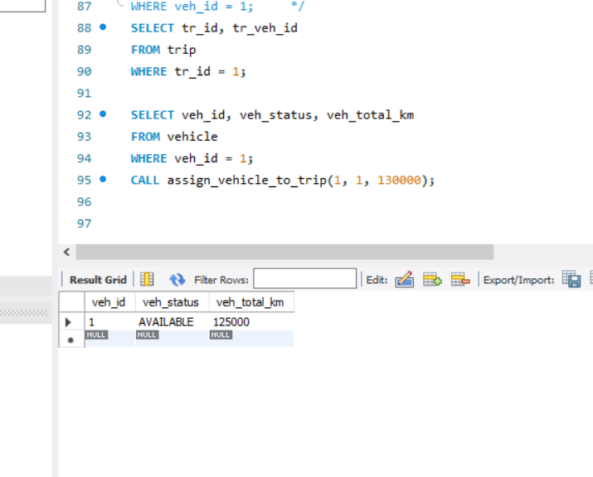

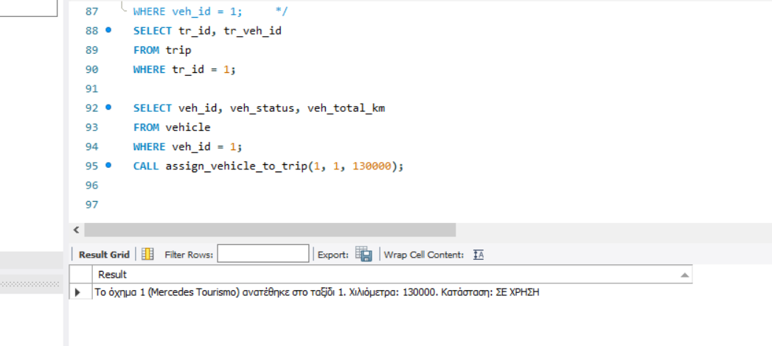
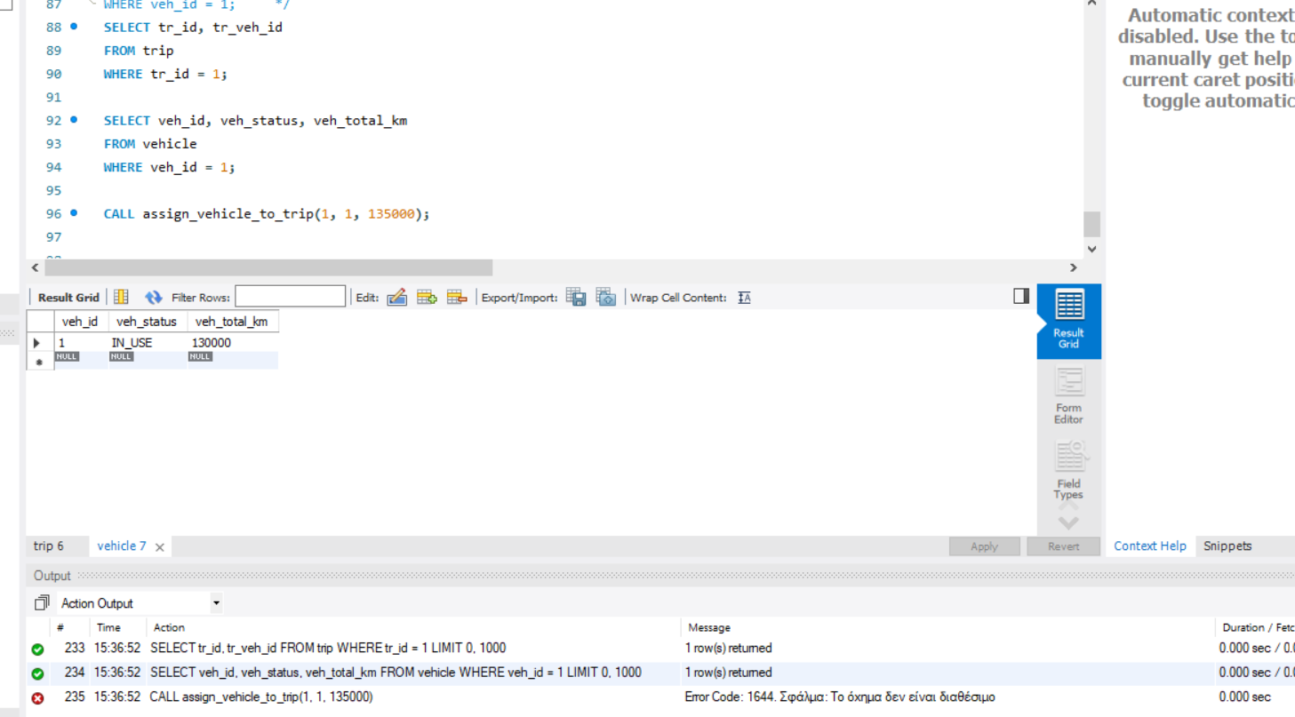

2.2. Αναζήτηση Καταλυμάτων (3.1.3.2)

H stored procedure sp_search πραγματοποιεί την αναζήτηση των διαθέσιμων καταλυμάτων για καποιον προορισμό και χρονικό διάστημα. Για να βρούμε τα διαθέσιμα καταλύματα επιλέγουμε όλες τις εγγραφές δωματίων του πίνακα trip_accommodation και το αφαιρούμε απο το σύνολο των δωματίων. Για να αποφύγουμε σφάλματα με επιστροφή τιμής Null μετατρέπουμε τις Null επιστροφές σε 0 μέσω τις IFNULL(). Χρησιμοποιούμε την ίδια διαδικασία και για την εύρεση και ταξινόμηση και για την αποθήκευση του κωδικού με μόνη διαφορά ότι στο δεύτερο ερώτημα προστίθεται ο περιορισμός LIMIT 1 για να απομονωθεί μόνο η πρώτη (βέλτιστη) εγγραφή, καθώς και η εντολή INTO για να αποθηκευτεί η τιμή στη μεταβλητή εξόδου (acc_result), αντί να επιστραφεί ως πίνακας αποτελεσμάτων.

DELIMITER $
CREATE PROCEDURE SP_SEARCH(IN dst_id INT,IN date_from DATETIME,IN date_to DATETIME,IN rooms INT, OUT acc_result INT)
BEGIN
SELECT acc_id, acc_name, acc_type, acc_street, acc_phone, acc_stars, acc_rating, acc_pricepernight, acc_facilities,
(acc_roomcapacity - IFNULL((
SELECT SUM(ta_rooms)
FROM trip_accommodation
WHERE ta_acc_id = acc_id
AND ta_check_in < date_to
AND ta_check_out > date_from), 0))
AS available_rooms
FROM accommodation
WHERE acc_dst_id = dst_id
AND acc_status = 'ACTIVE'
HAVING available_rooms >= rooms
ORDER BY
acc_pricepernight ASC,
acc_stars DESC,
acc_rating DESC;

SELECT acc_id INTO acc_result
FROM (
SELECT acc_id, acc_name, acc_type, acc_street, acc_phone, acc_stars, acc_rating, acc_pricepernight, acc_facilities,
(acc_roomcapacity - IFNULL((
SELECT SUM(ta_rooms)
FROM trip_accommodation
WHERE ta_acc_id = acc_id
AND ta_check_in < date_to
AND ta_check_out > date_from), 0))
AS available_rooms
FROM accommodation
WHERE acc_dst_id = dst_id
AND acc_status = 'ACTIVE') AS subquery
WHERE available_rooms >= rooms
ORDER BY acc_pricepernight ASC, acc_stars DESC, acc_rating DESC
LIMIT 1;

END$
DELIMITER ;
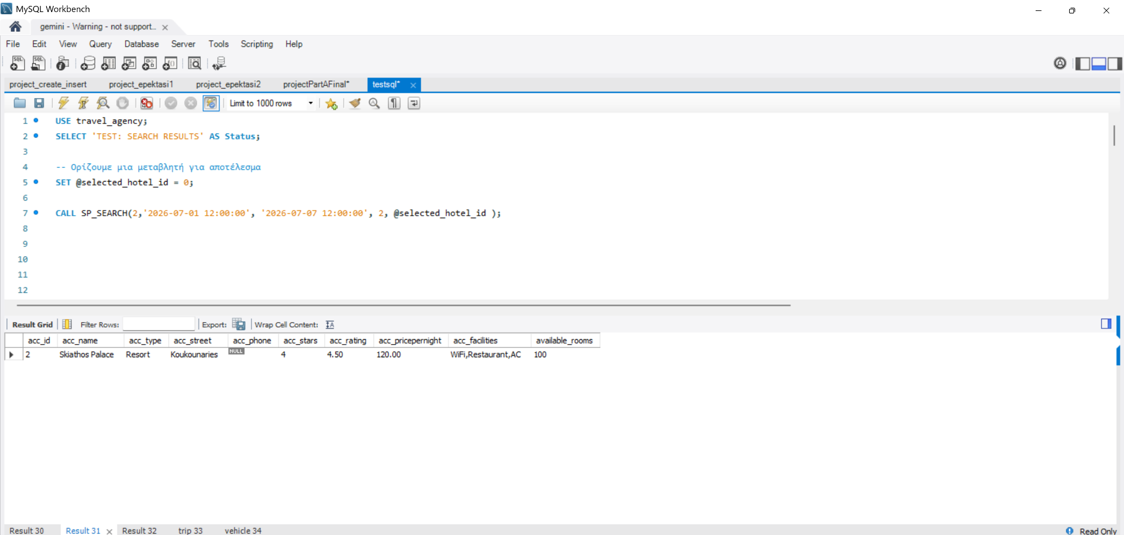

2.3. Κράτηση Δωματίων (3.1.3.3)

Η stored procedure για την κράτηση δωματίων booking χρησιμοποιεί έναν CURSOR για να διατρέξει όλους τους ενδιάμεσους προορισμούς του ταξιδιού από τον πίνακα travel_to. Για κάθε προορισμό, καλεί εσωτερικά την stored procedure SP_SEARCH. Όταν βρεθεί κατάλυμα, εισάγει μια νέα εγγραφή στον πίνακα trip_accommodation, αλλά αν δεν βρεθεί διαθέσημο κατάλυμα η διαδικασία ενεργοποιεί μηχανισμό αναίρεσης, διαγράφοντας κρατήσεις που έγιναν για το συγκεκριμένο ταξίδι και επιστρέφει μήνυμα σφάλματος.

DELIMITER $
CREATE PROCEDURE BOOKING(IN in_trip_id INT, IN in_rooms INT)
BEGIN
DECLARE DONE INT DEFAULT 0;
DECLARE error_flag INT DEFAULT 0;
DECLARE trexon_proorismos_id INT;
DECLARE temp_arrival DATETIME;
DECLARE temp_departure DATETIME;
DECLARE returned_acc_id INT;
DECLARE msg_text VARCHAR(255);

DECLARE curs_travel CURSOR FOR
SELECT to_dst_id, to_arrival, to_departure
FROM travel_to
WHERE to_tr_id = in_trip_id;

DECLARE CONTINUE HANDLER FOR NOT FOUND SET DONE = 1;

OPEN curs_travel;

FETCH curs_travel INTO trexon_proorismos_id ,temp_arrival ,temp_departure;
WHILE (DONE=0 AND error_flag = 0) DO
SET returned_acc_id = NULL;

CALL SP_SEARCH(trexon_proorismos_id,temp_arrival, temp_departure,in_rooms,returned_acc_id);

IF returned_acc_id IS NOT NULL THEN
INSERT INTO trip_accommodation(ta_trip_id, ta_acc_id, ta_check_in, ta_check_out, ta_rooms)
VALUES (in_trip_id, returned_acc_id, temp_arrival, temp_departure, in_rooms);
FETCH curs_travel INTO trexon_proorismos_id ,temp_arrival ,temp_departure;
ELSE
SET error_flag=1;
DELETE FROM trip_accommodation WHERE ta_trip_id = in_trip_id;
END IF;
END WHILE;
CLOSE curs_travel;

IF error_flag = 1 THEN
SET msg_text = CONCAT('Failed Reservation, No hotel found for given ID: ', trexon_proorismos_id);
SIGNAL SQLSTATE '45000' SET MESSAGE_TEXT = msg_text;
ELSE
SELECT 'Successful Reservation';
SELECT * FROM trip_accommodation WHERE ta_trip_id = in_trip_id;
END IF;

END$
DELIMITER ;

Screenshots
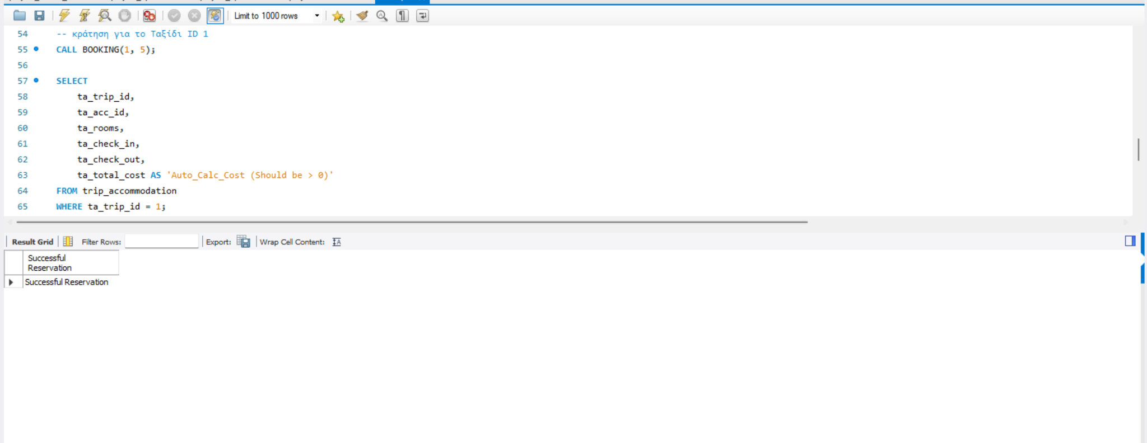
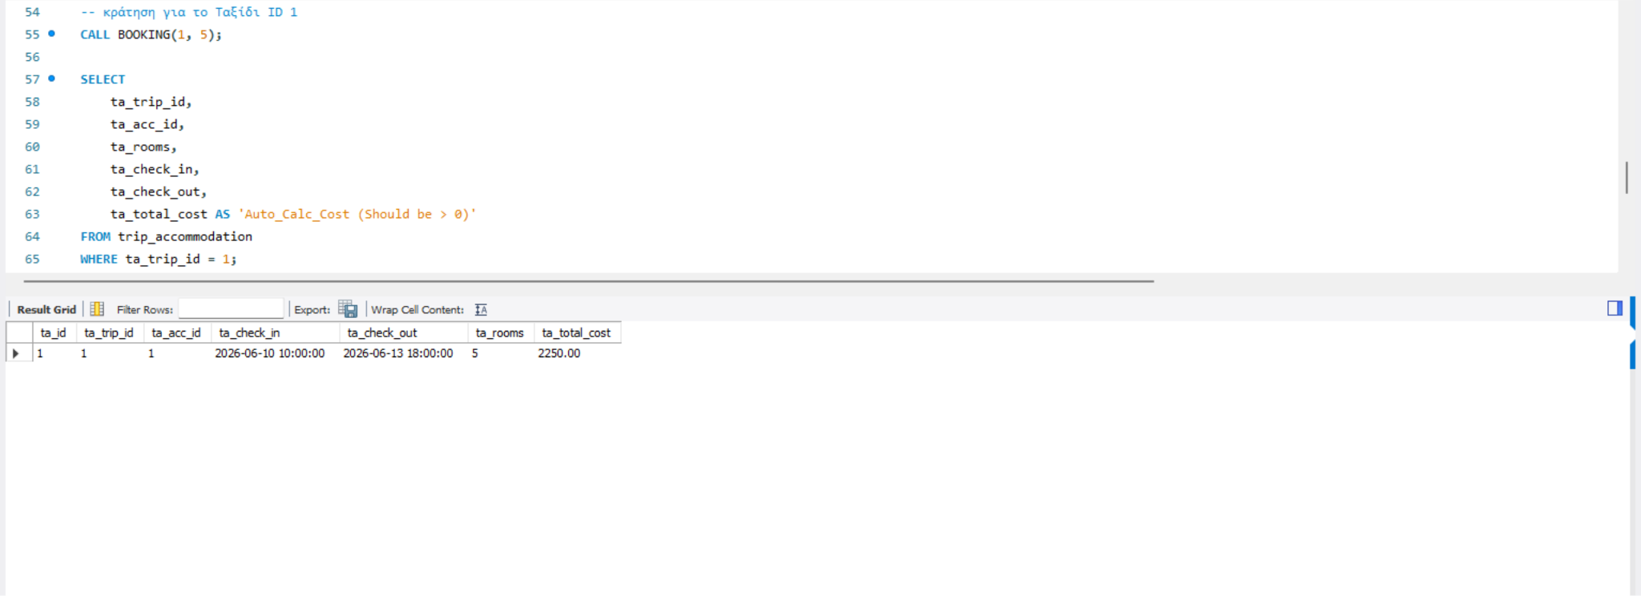
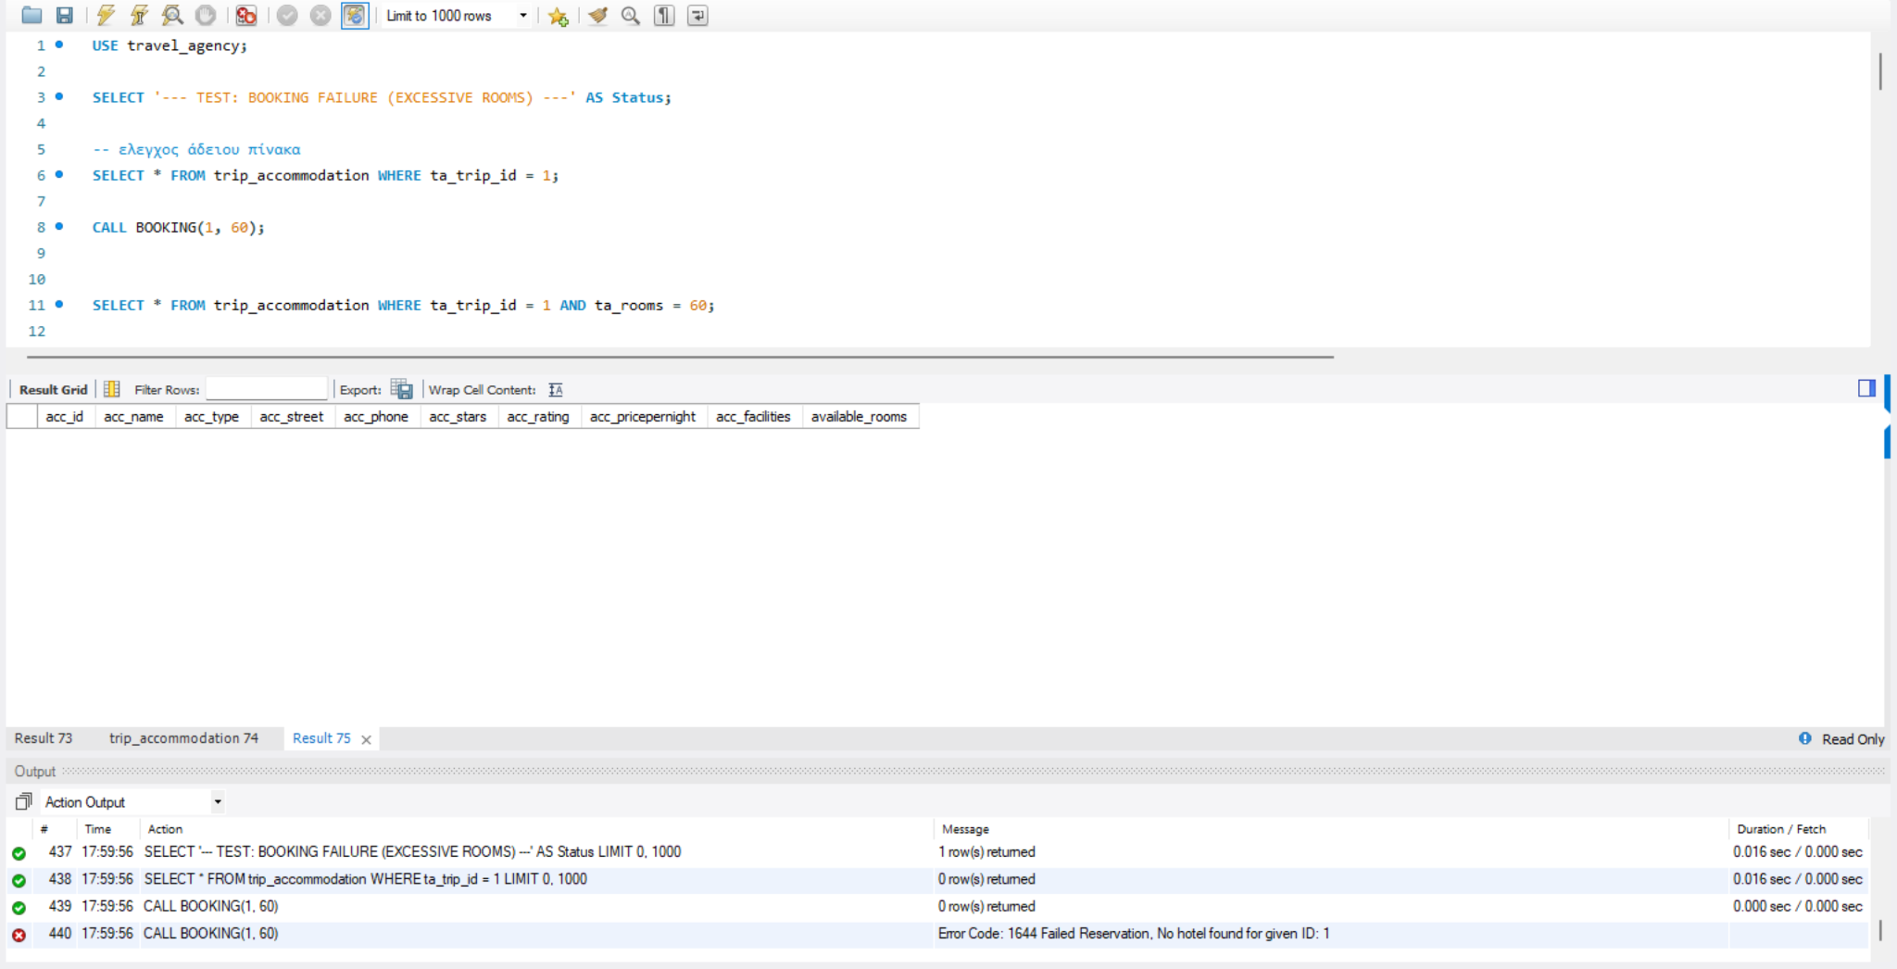
Όπως φαίνεται στο screenshot, κατά την προσπάθεια κράτησης αριθμού δωματίων (60) που υπερβαίνει τη διαθέσιμη χωρητικότητα του καταλύματος (50), η βάση εντόπισε το σφάλμα και σταμάτησε τη διαδικασία εμφανίζοντας το μήνυμα αποτυχίας (Error 1644).
Παραδοχή:
Η stored procedure θα μπορούσε να είχε υλοποιηθεί και με (Rollback/Delete), όμως χρησιμοποιήθηκε ένας απλός μηχανισμός με flags

2.4. Analytics & Indexes (3.1.3.4)
Δημιουργήθηκαν δύο stored procedures για αναλυτικά ερωτήματα πάνω στον πίνακα ιστορικού ταξιδιών. Η πρώτη υπολογίζει το συνολικό έσοδο ταξιδιών σε ένα χρονικό διάστημα, ενώ η δεύτερη επιστρέφει ταξίδια με συγκεκριμένο πλήθος προορισμών.

DELIMITER $
CREATE PROCEDURE sum_revenue_between_dates(
IN date_from DATE,
IN date_to DATE
)
BEGIN
SELECT
SUM(th_total_revenue) AS total_revenue
FROM trip_history
WHERE th_departure BETWEEN date_from AND date_to;
END$
DELIMITER ;

DELIMITER $
CREATE PROCEDURE trips_by_destinations_count(
IN dest_count TINYINT
)
BEGIN
SELECT
th_departure,
th_return
FROM trip_history
WHERE th_destinations_count = dest_count;
END$
DELIMITER ;
Screenshots
trips_by_destinations_count
- ΠΡΙΝ index
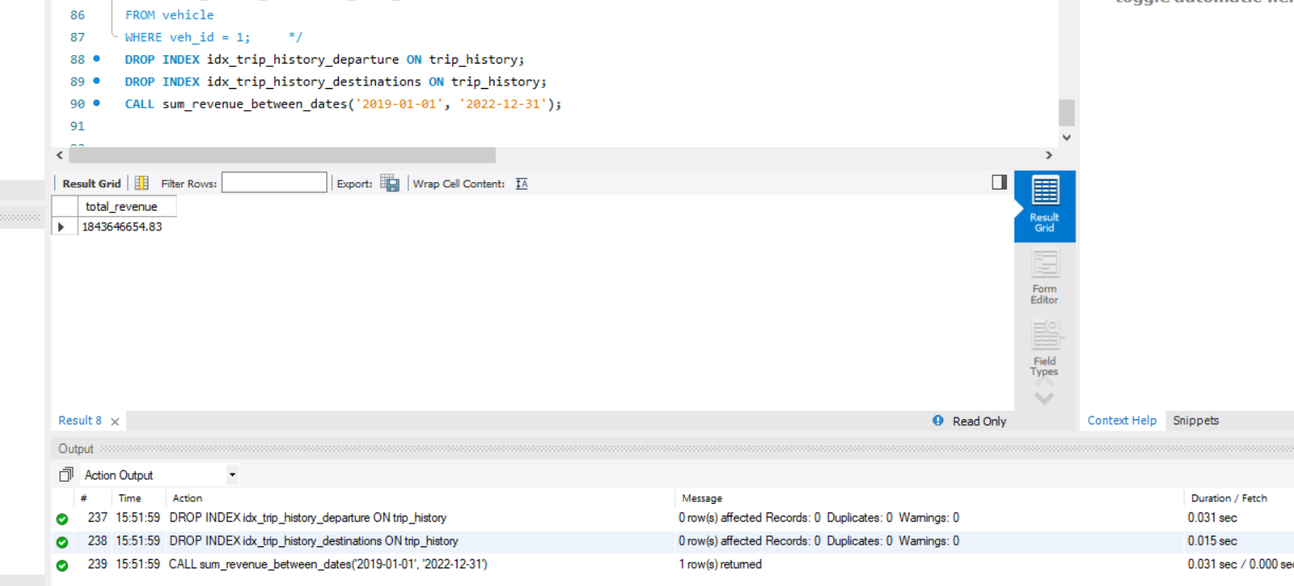

- ΜΕΤΑ index

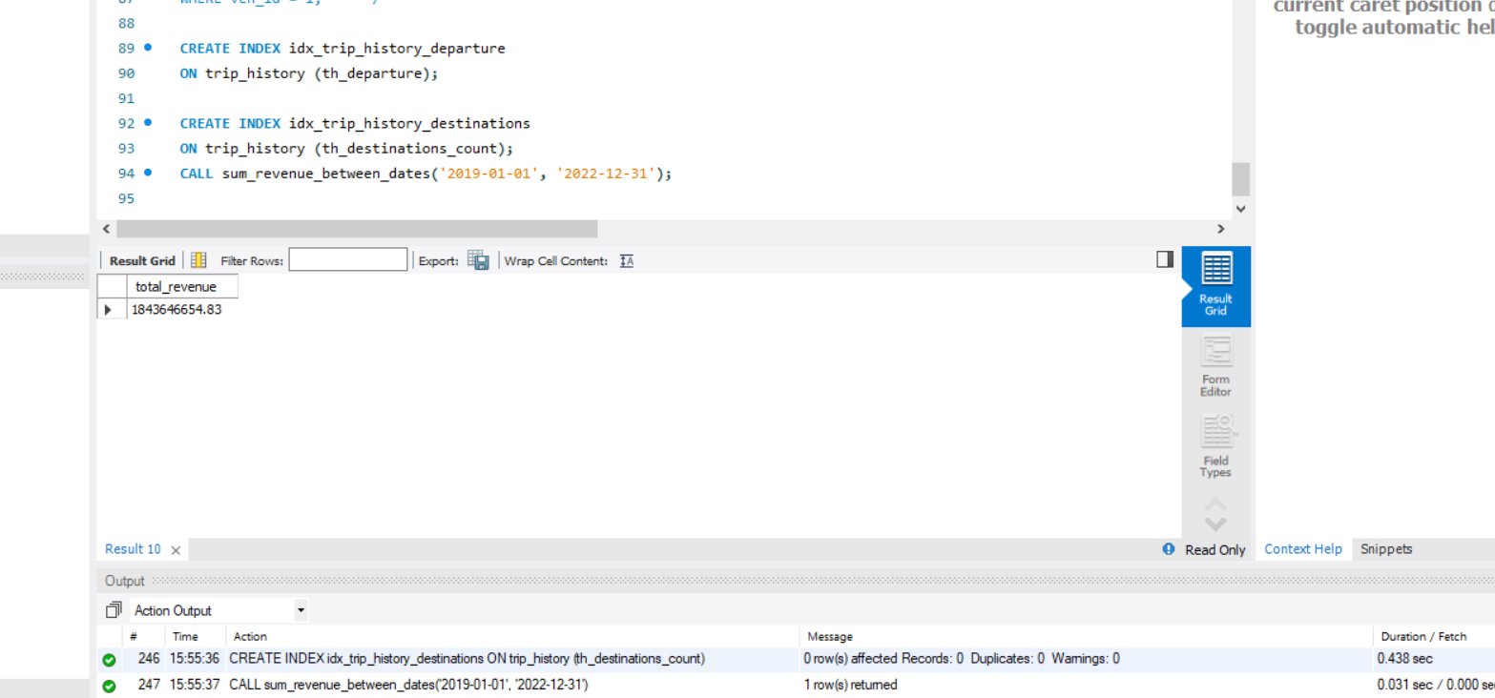

sum_revenue_between_dates
- ΠΡΙΝ index
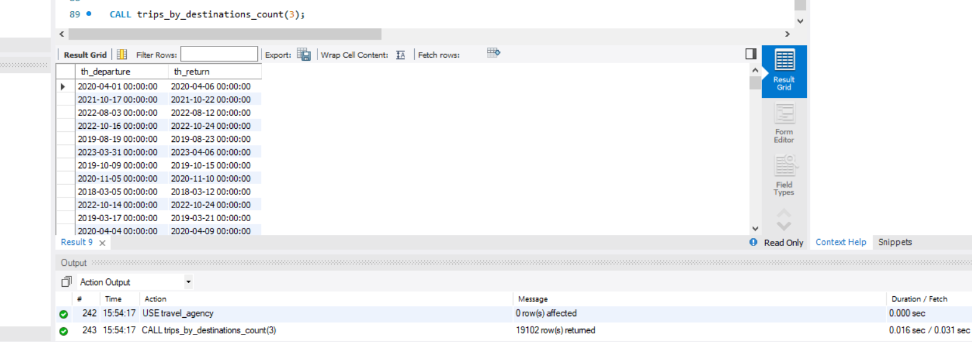

- ΜΕΤΑ index
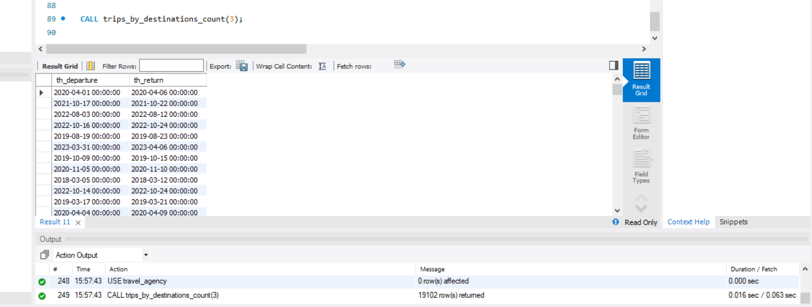
Για τον πίνακα trip_history δημιουργήθηκαν κατάλληλα ευρετήρια στα πεδία th_departure και th_destinations_count. Η σύγκριση των χρόνων εκτέλεσης πριν και μετά τη δημιουργία των indexes δείχνει βελτίωση στην απόδοση των stored procedures, επιβεβαιώνοντας τη σημασία της σωστής επιλογής ευρετηρίων σε πίνακες μεγάλου όγκου δεδομένων.Η διαφορά χρόνου εξαρτάται από το dataset και το execution plan. Το ζητούμενο ήταν η τεκμηρίωση της χρήσης index και η σύγκριση, όχι η απόλυτη μείωση χρόνου.

Κεφάλαιο 3: Triggers

3.1. Καταγραφή Ενεργειών (Log Trigger - 3.1.4.1)
Ο κάθε πίνακας χρειάζεται δικό του trigger για κάθε ενέργεια που εκτελείται απο τους DBA. Άρα καθένας απο τους ζητούμενους πίνακες θα χρειαστεί 3 triggers. Ένα trigger για τις εισαγωγές, ένα για τις ενημερώσεις και ένα για τις διαγραφές. Ο έλεγχος του trigger γίνεται μετά την κάθε ενέργεια στους πίνακες αφού ο σκοπός του log είναι να καταγράφει ιστορικό όλο των ενεργειών μετά που εκτελούνται.

DELIMITER $
-- TRIP ACCOMMODATION
CREATE TRIGGER log_trip_acc_insert
AFTER INSERT ON trip_accommodation
FOR EACH ROW
BEGIN
INSERT INTO system_log(log_username,log_date,log_action, log_table)
VALUES (USER(),NOW(),'INSERT', 'trip_accommodation');
END$
CREATE TRIGGER log_trip_acc_update
AFTER UPDATE ON trip_accommodation
FOR EACH ROW
BEGIN
INSERT INTO system_log (log_username, log_date, log_action, log_table)
VALUES (USER(), NOW(), 'UPDATE', 'trip_accommodation');
END$
CREATE TRIGGER log_trip_acc_delete
AFTER DELETE ON trip_accommodation
FOR EACH ROW
BEGIN
INSERT INTO system_log (log_username, log_date, log_action, log_table)
VALUES (USER(), NOW(), 'DELETE', 'trip_accommodation');
END$

-- TRIP
CREATE TRIGGER log_trip_insert
AFTER INSERT ON trip
FOR EACH ROW
BEGIN
INSERT INTO system_log(log_username,log_date,log_action, log_table)
VALUES (USER(),NOW(),'INSERT','trip');
END$
CREATE TRIGGER log_trip_update
AFTER UPDATE ON trip
FOR EACH ROW
BEGIN
INSERT INTO system_log (log_username, log_date, log_action, log_table)
VALUES (USER(), NOW(), 'UPDATE', 'trip');
END$
CREATE TRIGGER log_trip_delete
AFTER DELETE ON trip
FOR EACH ROW
BEGIN
INSERT INTO system_log (log_username, log_date, log_action, log_table)
VALUES (USER(),NOW(), 'DELETE', 'trip');
END$

-- RESERVATION
CREATE TRIGGER log_reservation_insert
AFTER INSERT ON reservation
FOR EACH ROW
BEGIN
INSERT INTO system_log(log_username,log_date,log_action, log_table)
VALUES (USER(),NOW(), 'INSERT','reservation');
END$
CREATE TRIGGER log_reservation_update
AFTER UPDATE ON reservation
FOR EACH ROW
BEGIN
INSERT INTO system_log (log_username, log_date, log_action, log_table)
VALUES (USER(), NOW(), 'UPDATE', 'reservation');
END$
CREATE TRIGGER log_reservation_delete
AFTER DELETE ON reservation
FOR EACH ROW
BEGIN
INSERT INTO system_log (log_username, log_date, log_action, log_table)
VALUES (USER(), NOW(), 'DELETE', 'reservation');
END$

-- CUSTOMER
CREATE TRIGGER log_customer_insert
AFTER INSERT ON customer
FOR EACH ROW
BEGIN
INSERT INTO system_log(log_username,log_date,log_action, log_table)
VALUES (USER(), NOW(), 'INSERT','customer');
END$
CREATE TRIGGER log_customer_update
AFTER UPDATE ON customer
FOR EACH ROW
BEGIN
INSERT INTO system_log (log_username, log_date, log_action, log_table)
VALUES (USER(), NOW(), 'UPDATE','customer');
END$
CREATE TRIGGER log_customer_delete
AFTER DELETE ON customer
FOR EACH ROW
BEGIN
INSERT INTO system_log (log_username, log_date, log_action, log_table)
VALUES (USER(), NOW(), 'DELETE', 'customer');
END$

-- DESTINATION TRIGGERS
CREATE TRIGGER log_destination_insert
AFTER INSERT ON destination
FOR EACH ROW
BEGIN
INSERT INTO system_log(log_username,log_date,log_action, log_table)
VALUES (USER(), NOW(), 'INSERT','destination');
END$
CREATE TRIGGER log_destination_update
AFTER UPDATE ON destination
FOR EACH ROW
BEGIN
INSERT INTO system_log (log_username, log_date, log_action, log_table)
VALUES (USER(), NOW(), 'UPDATE', 'destination');
END$
CREATE TRIGGER log_destination_delete
AFTER DELETE ON destination
FOR EACH ROW
BEGIN
INSERT INTO system_log (log_username, log_date, log_action, log_table)
VALUES (USER(), NOW(), 'DELETE', 'destination');
END$

-- VEHICLE TRIGGERS
CREATE TRIGGER log_vehicle_insert
AFTER INSERT ON vehicle
FOR EACH ROW
BEGIN
INSERT INTO system_log(log_username,log_date,log_action, log_table)
VALUES (USER(), NOW(), 'INSERT','vehicle');
END$
CREATE TRIGGER log_vehicle_update
AFTER UPDATE ON vehicle
FOR EACH ROW
BEGIN
INSERT INTO system_log (log_username, log_date, log_action, log_table)
VALUES (USER(), NOW(), 'UPDATE','vehicle');
END$
CREATE TRIGGER log_vehicle_delete
AFTER DELETE ON vehicle
FOR EACH ROW
BEGIN
INSERT INTO system_log (log_username, log_date, log_action, log_table)
VALUES (USER(), NOW(), 'DELETE','vehicle');
END$

-- ACCOMMODATION
CREATE TRIGGER log_acc_insert
AFTER INSERT ON accommodation
FOR EACH ROW
BEGIN
INSERT INTO system_log(log_username,log_date,log_action, log_table)
VALUES (USER(),NOW(),'INSERT', 'accommodation');
END$

CREATE TRIGGER log_acc_update
AFTER UPDATE ON accommodation
FOR EACH ROW
BEGIN
INSERT INTO system_log (log_username, log_date, log_action, log_table)
VALUES (USER(), NOW(), 'UPDATE', 'accommodation');
END$

CREATE TRIGGER log_acc_delete
AFTER DELETE ON accommodation
FOR EACH ROW
BEGIN
INSERT INTO system_log (log_username, log_date, log_action, log_table)
VALUES (USER(), NOW(), 'DELETE', 'accommodation');
END$
Screenshots
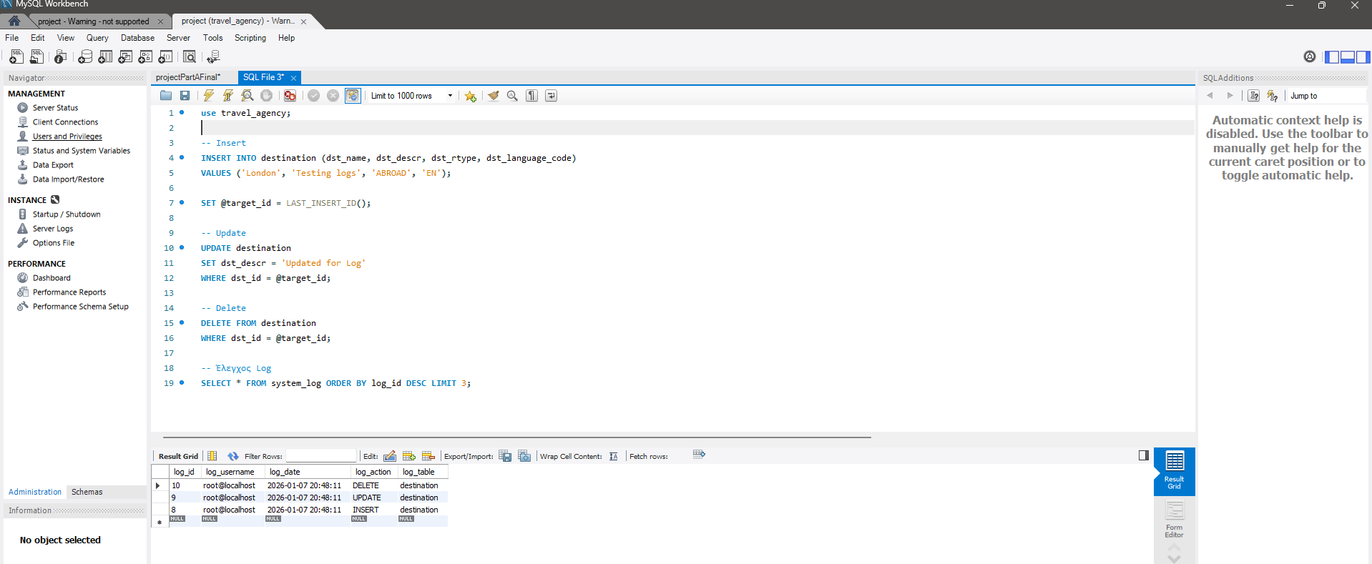

3.2. Υπολογισμός Κόστους Διαμονής (3.1.4.2)
Το trigger PRICECALC καλείται κάθε φορά πριν καταχωρηθεί μία νέα κράτηση στον πίνακα trip_accommodation. Η λογική που υλοποιεί ξεκινάει με την ανάκτηση της τιμής του δωματίου και τον υπολογισμό των ημερών διαμονής, και στη συνέχεια πραγματοποιεί τον πολλαπλασιασμό του κόστους ανά βράδυ επί τον αριθμό των διανυκτερεύσεων επί τον αριθμό των δωματίων, ώστε να αποθηκευτεί αυτόματα το συνολικό κόστος της κράτησης.

DELIMITER $
CREATE TRIGGER PRICECALC
BEFORE INSERT
ON trip_accommodation
FOR EACH ROW
BEGIN
DECLARE accommodation_cost DECIMAL(10,2);
DECLARE total_nights INT;

SELECT acc_pricepernight INTO accommodation_cost
FROM accommodation
WHERE acc_id=NEW.ta_acc_id;

SET total_nights = DATEDIFF(NEW.ta_check_out, NEW.ta_check_in);

SET NEW.ta_total_cost = accommodation_cost * total_nights * NEW.ta_rooms;
END$
DELIMITER ;

Screenshot
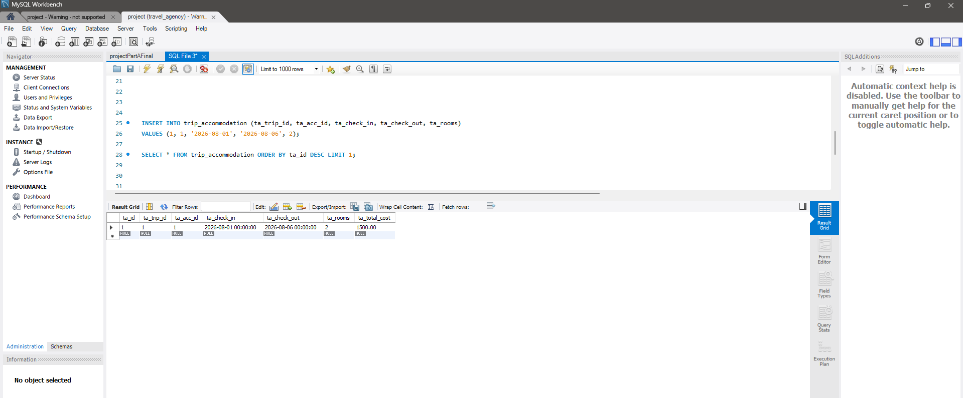

3.3. Ολοκλήρωση Ταξιδιού & Ενημέρωση Οχήματος (3.1.4.3)
Ο trigger trg_complete_trip_update_vehicle ενεργοποιείται κατά την αλλαγή της κατάστασης ενός ταξιδιού σε COMPLETED. Ελέγχει την ύπαρξη οχήματος και τελικών χιλιομέτρων και ενημερώνει αυτόματα τα συνολικά χιλιόμετρα του οχήματος, θέτοντάς το ξανά σε κατάσταση AVAILABLE.

CREATE TRIGGER trg_complete_trip_update_vehicle
BEFORE UPDATE ON trip
FOR EACH ROW
BEGIN
DECLARE current_vehicle_km INT;

IF NEW.tr_status = 'COMPLETED' AND OLD.tr_status <> 'COMPLETED' THEN

-- Πρέπει να υπάρχει όχημα
IF NEW.tr_veh_id IS NULL THEN
SIGNAL SQLSTATE '45000'
SET MESSAGE_TEXT = 'Δεν υπάρχει όχημα ανατεθειμένο στο ταξίδι.';
END IF;

-- Πρέπει να έχουν δοθεί τελικά χιλιόμετρα
IF NEW.tr_final_km IS NULL THEN
SIGNAL SQLSTATE '45000'
SET MESSAGE_TEXT = 'Πρέπει να δοθούν τα τελικά χιλιόμετρα (tr_final_km).';
END IF;

-- Έλεγχος ότι τα τελικά χλμ δεν είναι μικρότερα από τα ήδη καταγεγραμμένα του οχήματος
SELECT veh_total_km INTO current_vehicle_km
FROM vehicle
WHERE veh_id = NEW.tr_veh_id;

IF NEW.tr_final_km < current_vehicle_km THEN
SIGNAL SQLSTATE '45000'
SET MESSAGE_TEXT = 'Τα τελικά χιλιόμετρα δεν μπορεί να είναι μικρότερα από τα υπάρχοντα του οχήματος.';
END IF;

-- νέα συνολικά χλμ + διαθέσιμο
UPDATE vehicle
SET veh_total_km = NEW.tr_final_km,
veh_status = 'AVAILABLE'
WHERE veh_id = NEW.tr_veh_id;

END IF;
END$
DELIMITER ;

- ΠΡΙΝ την ολοκλήρωση ταξιδιού
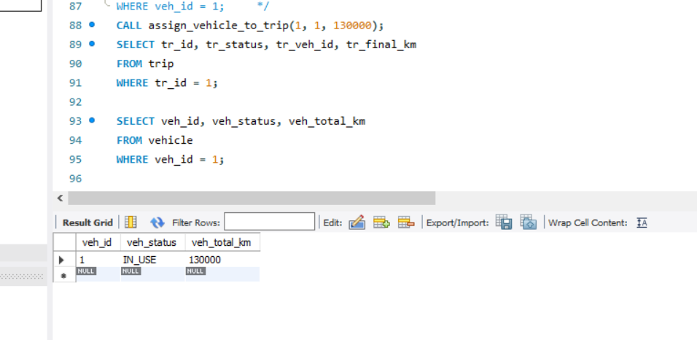
- ΜΕΤΑ την ολοκλήρωση ταξιδιού
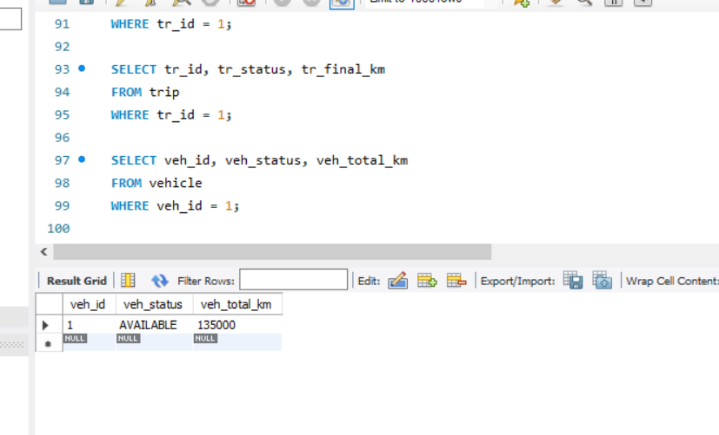

Κεφάλαιο 4: GUI

4.1. Αρχιτεκτονική & Διασύνδεση (JDBC)
Για την υλοποίηση του γραφικού περιβάλλοντος του πρότζεκτ χρησιμοποιήθηκε η τεχνολογία JDBC (Java Database Connectivity), η οποία επιτρέπει την επικοινωνία εφαρμογών Java με σχεσιακές βάσεις δεδομένων. Η σύνδεση με τη βάση δεδομένων MySQL πραγματοποιήθηκε με τη χρήση του MySQL Connector/J, ο οποίος αποτελεί τον επίσημο οδηγό JDBC της MySQL.
Ενδεικτικό απόσπασμα της κλάσης DBConnection:
public static Connection connect() throws SQLException {
return DriverManager.getConnection(URL, USER, PASS);
}

Η διαχείριση της σύνδεσης με τη βάση δεδομένων υλοποιείται μέσω της κλάσης DBConnection. Η κλάση αυτή λειτουργεί ως κεντρικό σημείο σύνδεσης και περιέχει τις απαραίτητες πληροφορίες (URL βάσης, όνομα χρήστη και κωδικό πρόσβασης). Μέσω της στατικής μεθόδου connect(), κάθε φόρμα του GUI μπορεί να ανοίγει σύνδεση με τη βάση χωρίς να επαναλαμβάνεται ο ίδιος κώδικας σε πολλά σημεία του προγράμματος.
Κατά την εκτέλεση των SQL εντολών ακολουθήθηκε η πρακτική try-with-resources. Με τον τρόπο αυτό διασφαλίζεται ότι οι πόροι της βάσης δεδομένων (Connection, PreparedStatement και ResultSet) κλείνουν αυτόματα μετά το τέλος της χρήσης τους, ακόμη και σε περίπτωση σφάλματος. Η πρακτική αυτή μειώνει τον κίνδυνο σφαλμάτων, αποτρέπει διαρροές πόρων και βελτιώνει τη σταθερότητα της εφαρμογής.
Η συγκεκριμένη αρχιτεκτονική επιτρέπει την ασφαλή και αξιόπιστη διασύνδεση της Java εφαρμογής με τη βάση δεδομένων.

4.2. Κατηγοριοποίηση Πινάκων & Λογική GUI
Για την ανάπτυξη του γραφικού περιβάλλοντος, οι πίνακες της βάσης δεδομένων κατηγοριοποιήθηκαν ανάλογα με τη λειτουργία τους και τον ρόλο τους στο σύστημα. Η κατηγοριοποίηση αυτή διευκόλυνε τον σχεδιασμό των φορμών και την εφαρμογή ελέγχων εγκυρότητας.

4.2.1 Βασικοί Πίνακες (CRUD)
Οι βασικοί πίνακες, όπως ο πίνακας worker, υλοποιήθηκαν με πλήρη λειτουργικότητα CRUD (Insert, Update, Delete). Στη φόρμα WorkerForm, ο χρήστης μπορεί να εισάγει, να τροποποιεί και να διαγράφει εργαζόμενους μέσω κατάλληλων πεδίων εισαγωγής και κουμπιών.
Τα δεδομένα προβάλλονται σε JTable, το οποίο ενημερώνεται δυναμικά μέσω της μεθόδου loadData(). Με την επιλογή εγγραφής από τον πίνακα, τα δεδομένα μεταφέρονται αυτόματα στα πεδία εισαγωγής, διευκολύνοντας τη διαδικασία ενημέρωσης. Για την αποθήκευση και ανάκτηση δεδομένων χρησιμοποιούνται PreparedStatements, εξασφαλίζοντας σωστή αντιστοίχιση τύπων δεδομένων και ασφάλεια.
PreparedStatement pst = con.prepareStatement(
"INSERT INTO worker (wrk_AT, wrk_name, wrk_lname, wrk_email, wrk_salary, wrk_br_code) VALUES (?, ?, ?, ?, ?, ?)")) {

4.2.2 Πίνακες Συσχέτισης & Ρόλων
Οι πίνακες που εκφράζουν ρόλους ή εξειδικεύσεις, όπως ο πίνακας driver, υλοποιήθηκαν με περιορισμένη εισαγωγή δεδομένων μέσω JComboBox. Στη φόρμα DriverForm, οι τιμές για την άδεια οδήγησης και το είδος διαδρομής επιλέγονται αποκλειστικά από προκαθορισμένες λίστες (A, B, C, D και LOCAL, ABROAD αντίστοιχα).
Με τον τρόπο αυτό αποφεύγονται λανθασμένες τιμές και διασφαλίζεται η ακεραιότητα των δεδομένων. Επιπλέον, στη φόρμα WorkerForm η επιλογή υποκαταστήματος γίνεται μέσω JComboBox, το οποίο γεμίζει δυναμικά από τον πίνακα branch. Η χρήση HashMap επιτρέπει τη συσχέτιση της εμφανιζόμενης περιγραφής με τον πραγματικό κωδικό του υποκαταστήματος, εξασφαλίζοντας τη σωστή αναφορική σύνδεση.
Απόσπασμα 1 (JComboBox περιορισμός τιμών)
// License Options
cmbLicense.removeAllItems();
cmbLicense.addItem("A");
cmbLicense.addItem("B");
cmbLicense.addItem("C");
cmbLicense.addItem("D");

Απόσπασμα 2 (PreparedStatement από dropdown)
pst.setString(2, license);

4.2.3 Πίνακες Αυτόματης Ενημέρωσης (Read-Only)
Οι πίνακες αυτόματης ενημέρωσης, όπως ο πίνακας system_log ή άλλοι πίνακες καταγραφής ενεργειών, ενημερώνονται αποκλειστικά μέσω triggers στη βάση δεδομένων. Χρησιμοποιήθηκε ξεχωριστή γραφική διεπαφή για τον έλεγχο των system_log, η οποία δεν υποστηρίζει ενέργειες add/update/delete. Αυτό έγινε καθώς ο πίνακας λειτουργεί ως αρχείο ελέγχου και η εγκυρότητα των δεδομένων του πρέπει να παραμένει αδιάβλητη. Οποιαδήποτε χειροκίνητη παρέμβαση θα ακύρωνε την αξιοπιστία της καταγραφής, επομένως η διεπαφή επιτρέπει μόνο την ανάγνωση και την παρακολούθηση των ενεργειών που εκτελούνται από το σύστημα.
Τεχνική Παρατήρηση/Παραδοχή: Ταυτοποίηση Χρήστη στο System Log
Κατά την προβολή των δεδομένων στον πίνακα system_log, παρατηρείται ότι στο πεδίο log_user εμφανίζεται η τιμή root@localhost. Αυτό συμβαίνει γιατί οι Triggers που υλοποιήθηκαν στο Μέρος Α χρησιμοποιούν τη συνάρτηση συστήματος CURRENT_USER() της MySQL για να καταγράψουν ποιος εκτέλεσε την ενέργεια.

4.2.4 Πινάκες με Σύνθετα Πρωτεύοντα Κλειδιά (Composite Keys)
Στο σχεσιακό σχήμα της βάσης δεδομένων, αρκετοί πίνακες (όπως οι manages, languages, reservation, travel_to) χρησιμοποιούν σύνθετα πρωτεύοντα κλειδιά, δηλαδή κλειδιά που αποτελούνται από δύο ή περισσότερες στήλες. Η διαχείριση αυτών των πινάκων μέσω του GUI παρουσιάζει ιδιαίτερες τεχνικές προκλήσεις, οι οποίες αντιμετωπίστηκαν ως εξής:
Σε αντίθεση με τους πίνακες που διαθέτουν ένα απλό ID (π.χ. wrk_AT), στους πίνακες με σύνθετο κλειδί η ταυτοποίηση μιας εγγραφής χρειάζεται τον συνδυασμό όλων των στηλών του κλειδιού.
Τεχνική "Old Values": Κατά την επιλογή μιας εγγραφής από τον πίνακα (jTableMouseClicked), αποθηκεύουμε τις τρέχουσες τιμές των κλειδιών σε ειδικές "κρυφές" μεταβλητές. Στις εντολές update και delete, χρησιμοποιούμε αυτές τις παλιές τιμές στο WHERE clause. Αυτό είναι απαραίτητο διότι, αν ο χρήστης αλλάξει μία από τις τιμές του κλειδιού στο GUI, η SQL εντολή πρέπει να γνωρίζει ποια ήταν η αρχική εγγραφή που πρέπει να τροποποιηθεί ή να διαγραφεί.

// Παράδειγμα WHERE clause για σύνθετο κλειδί
String sql = "UPDATE manages SET mng_adm_AT = ?, mng_br_code = ? " +
"WHERE mng_adm_AT = ? AND mng_br_code = ?";
pst.setString(3, oldAdminAT);
pst.setString(4, oldBranchCode);

4.3. Ανάλυση Λειτουργιών Κώδικα
Στις φόρμες του γραφικού περιβάλλοντος υλοποιήθηκαν κοινές βασικές μέθοδοι, οι οποίες επαναχρησιμοποιούνται σε όλους τους πίνακες και εξασφαλίζουν τη σωστή λειτουργία της εφαρμογής.

Λειτουργία φόρτισης δεδομένων από πίνακα βάσης loadData():
Η μέθοδος loadData() χρησιμοποιείται για την ανάκτηση δεδομένων από τη βάση δεδομένων με τη χρήση εντολών SELECT. Τα αποτελέσματα προβάλλονται σε JTable, το οποίο ανανεώνεται δυναμικά κάθε φορά που πραγματοποιείται εισαγωγή, τροποποίηση ή διαγραφή δεδομένων. Με τον τρόπο αυτό ο χρήστης λαμβάνει άμεση οπτική επιβεβαίωση των αλλαγών που πραγματοποιεί.

PreparedStatement pst = con.prepareStatement(
"SELECT w.wrk_AT, w.wrk_name, w.wrk_lname, w.wrk_email, w.wrk_salary, b.br_city " +
"FROM worker w LEFT JOIN branch b ON w.wrk_br_code = b.br_code")) {

ResultSet rs = pst.executeQuery();

Λειτουργία γεμίσματος Combobox fillCombos():
Η μέθοδος fillCombos() χρησιμοποιείται για την προετοιμασία των λιστών επιλογής (JComboBox). Οι τιμές των dropdown λιστών είτε αντλούνται δυναμικά από τη βάση δεδομένων (όπως στην επιλογή υποκαταστήματος στη φόρμα WorkerForm) είτε περιορίζονται σε προκαθορισμένες επιτρεπτές τιμές (όπως οι άδειες οδήγησης και οι διαδρομές στη φόρμα DriverForm). Με τον τρόπο αυτό περιορίζονται τα λάθη κατά την εισαγωγή και διασφαλίζεται η εγκυρότητα των δεδομένων.
PreparedStatement pst = con.prepareStatement("SELECT br_code, br_city, br_street FROM branch")) {

ResultSet rs = pst.executeQuery();

Οι λειτουργίες εισαγωγής, τροποποίησης και διαγραφής υλοποιούνται μέσω ξεχωριστών μεθόδων που ενεργοποιούνται από τα αντίστοιχα κουμπιά (Add, Update, Delete). Σε όλες τις περιπτώσεις χρησιμοποιούνται PreparedStatements, τα οποία προσφέρουν ασφάλεια, σωστή διαχείριση τύπων δεδομένων και προστασία από σφάλματα ή κακόβουλες εισαγωγές. Μετά από κάθε επιτυχημένη ενέργεια, η μέθοδος loadData() καλείται εκ νέου για την ενημέρωση του πίνακα.
try (Connection con = DBConnection.connect();
PreparedStatement pst = con.prepareStatement(sql)) {

Λειτουργία Mouseclick jTableMouseClicked():
Η μέθοδος jTableMouseClicked() χρησιμοποιείται για τον συγχρονισμό των δεδομένων του JTable με τα πεδία εισαγωγής της φόρμας. Όταν ο χρήστης επιλέξει μια εγγραφή από τον πίνακα, τα αντίστοιχα δεδομένα εμφανίζονται αυτόματα στα text fields και στα dropdown lists, διευκολύνοντας τη διαδικασία επεξεργασίας και ενημέρωσης των εγγραφών.
txtAT.setText(jTable1.getValueAt(row, 0).toString());
Οι παραπάνω μέθοδοι εφαρμόζονται με κοινή λογική σε όλες τις φόρμες του συστήματος, εξασφαλίζοντας ομοιομορφία, ευχρηστία και σωστή διαχείριση των δεδομένων.

Λειτουργία Εισαγωγής: add()
Η συνάρτηση αυτή αναλαμβάνει τη συλλογή των δεδομένων από τα πεδία κειμένου και τις λίστες επιλογής για τη δημιουργία μιας νέας εγγραφής.
Ανάκτηση Δεδομένων: Συλλογή τιμών από JTextFields και αντιστοίχιση των επιλεγμένων στοιχείων από ΤextFields και αν υπάρχουν JComboBox μέσω HashMaps(π.χ. branchMap) για την εύρεση του σωστού κωδικού (ID) της βάσης.
Εκτέλεση:Χρησιμοποιείται η εντολή INSERT INTO table_name (...) VALUES (?, ?, ...). Τα δεδομένα εισάγονται με τη χρήση PreparedStatement για προστασία από σφάλματα και η εντολή εκτελείται με την executeUpdate().
Ολοκλήρωση: Εμφάνιση μηνύματος επιτυχίας και κλήση της loadData() για την ανανέωση του πίνακα στην οθόνη.

Λειτουργία Ενημέρωσης: update()
Η συνάρτηση αυτή επιτρέπει την τροποποίηση μιας υπάρχουσας εγγραφής, χρησιμοποιώντας το μοναδικό κλειδί (Primary Key) για τον εντοπισμό της.
Συλλογή Στοιχείων: Ανάκτηση των νέων τιμών από τα πεδία της φόρμας. Χρησιμοποιείται η εντολή UPDATE table_name SET column1=?, column2=? WHERE primary_key_column=?.
Λογική Ταυτοποίησης: Η ενημέρωση βασίζεται στην τιμή του πρωτεύοντος κλειδιού, η οποία παραμένει σταθερή στο WHERE clause, εξασφαλίζοντας ότι θα αλλαχθεί μόνο η συγκεκριμένη εγγραφή.

Λειτουργία Διαγραφής: delete()
Η συνάρτηση αυτή αφαιρεί την επιλεγμένη εγγραφή από τη βάση δεδομένων.
Έλεγχος Επιλογής: Πραγματοποιείται έλεγχος αν ο χρήστης έχει επιλέξει κάποια γραμμή από τον πίνακα (jTable1.getSelectedRow()). Σε αντίθετη περίπτωση, εμφανίζεται προειδοποιητικό μήνυμα.
Ανάκτηση Κλειδιού: Το πρωτεύον κλειδί της εγγραφής αντλείται απευθείας από την αντίστοιχη στήλη του επιλεγμένου πίνακα. Χρησιμοποιείται η εντολή DELETE FROM table_name WHERE primary_key_column=?.
Ασφάλεια: Η χρήση PreparedStatement διασφαλίζει ότι η διαγραφή θα περιοριστεί αποκλειστικά στην επιλεγμένη τιμή.

4.4. Σενάρια Χρήσης & Screenshots
Σενάριο ενδεικτικής χρήσης: Πλήρης Ροή Διαχείρισης Προσωπικού – Από την Εισαγωγή Εργαζομένου στην Απόδοση Διοικητικού Ρόλου και την Ανάθεση Διαχείρισης Υποκαταστημάτων και αλλαγή κατάσταση ταξιδιού για επιβεβαίωση σε system log
Αρχικά τον DBA τον υποδέχεται το κεντρικό παράθυρο το οποίο υλοποιεί ένα dropdown μενού (combobox) το οποίο περιέχει όλους του πίνακες της βάσης δεδομένων

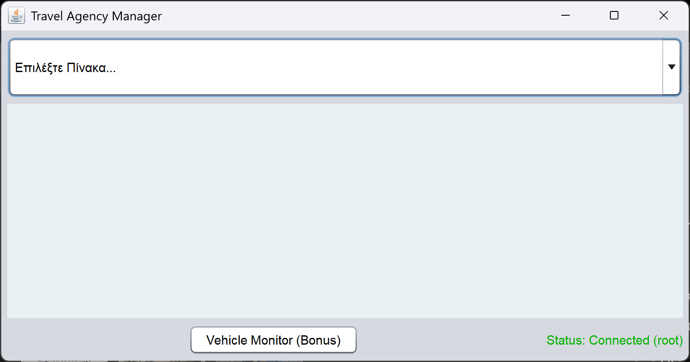

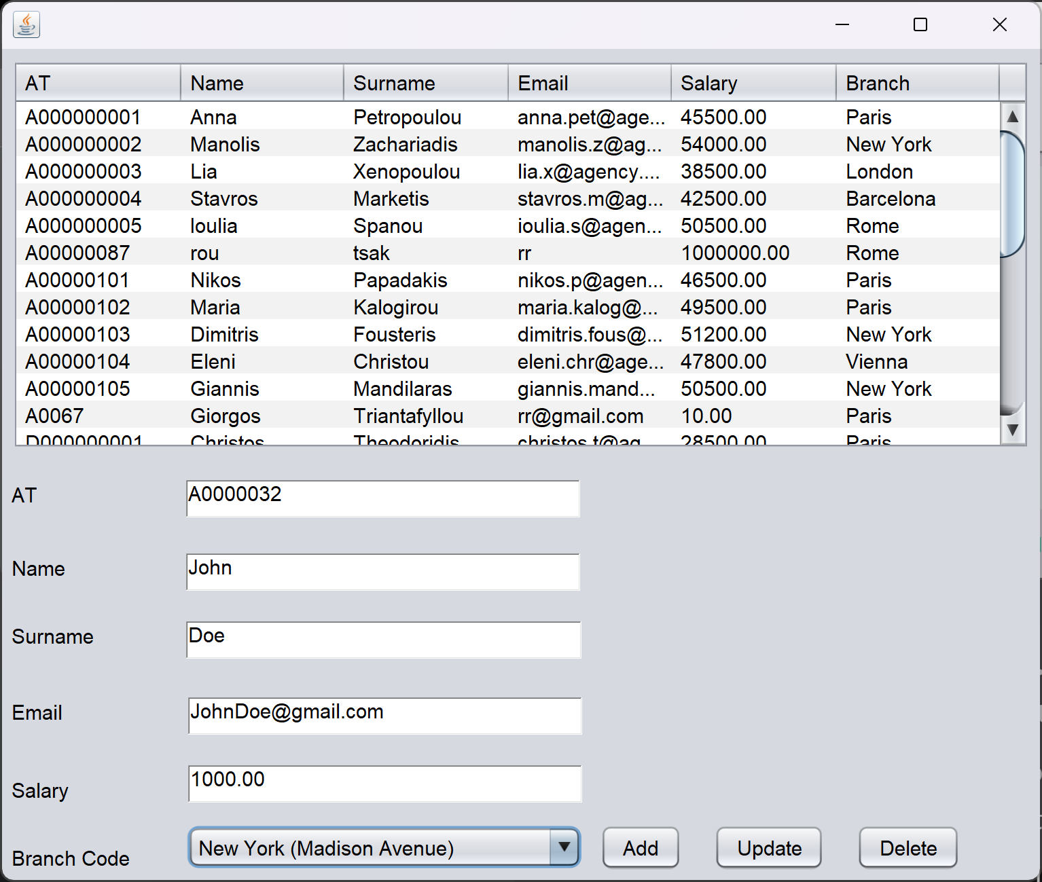
Ο DBA αρχικά επιλέγει τον πίνακα Worker στον οποίο κάνει προσθήκη νέου υπαλλήλου όλα τα πεδία εισάγονται χωρίς περιορισμούς εκτός από το branch code το οποίο περιορίζει τον DBA να επιλέξει με βάση τα υπάρχοντα καταστήματα.

Στην συνέχεια προχωράει στον πίνακα Admin στον οποίο θα καθορίσει τον διοικητικό ρόλο του υπαλλήλου του οποίου μόλις έφτιαξε. Εδώ ξανα επιλέγει ελεύθερα στα πεδία με το ΑΤ του υπαλλήλου του οποίου θέλει να εισάγει και το δίπλωμα του ενώ του δίνεται επιλογή από διοικητικούς ρόλους.

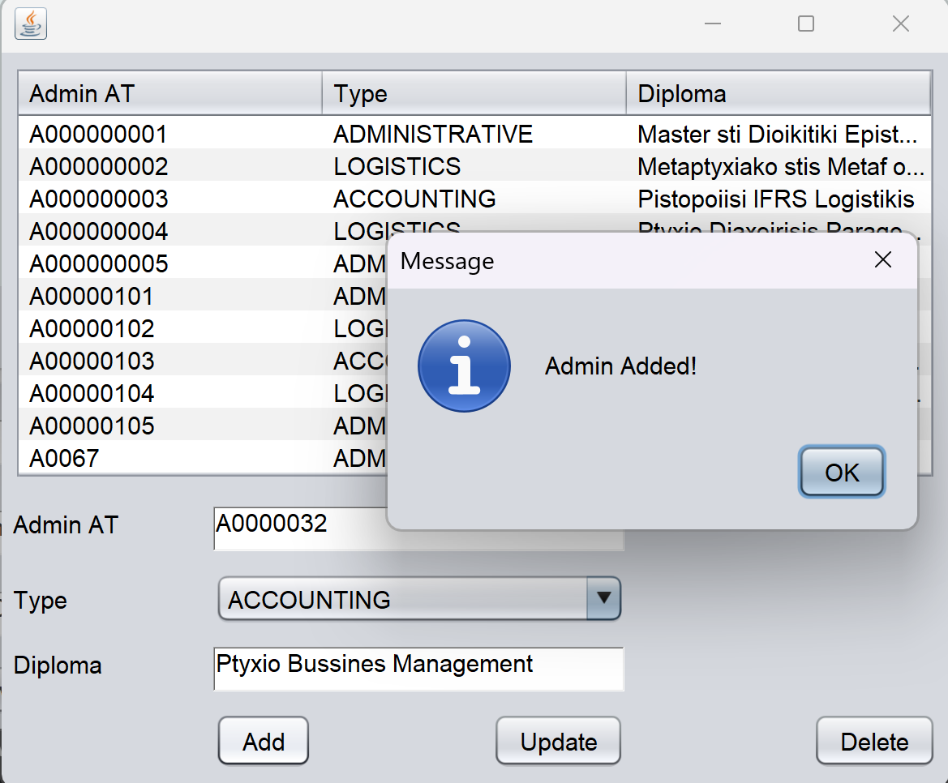

Τέλος ο DBA εκτελεί μία ενημέρωση στην κατάσταση ενός ταξιδιού ώστε να μπορεί να επιβεβαιωθεί η λειτουργία του system log.
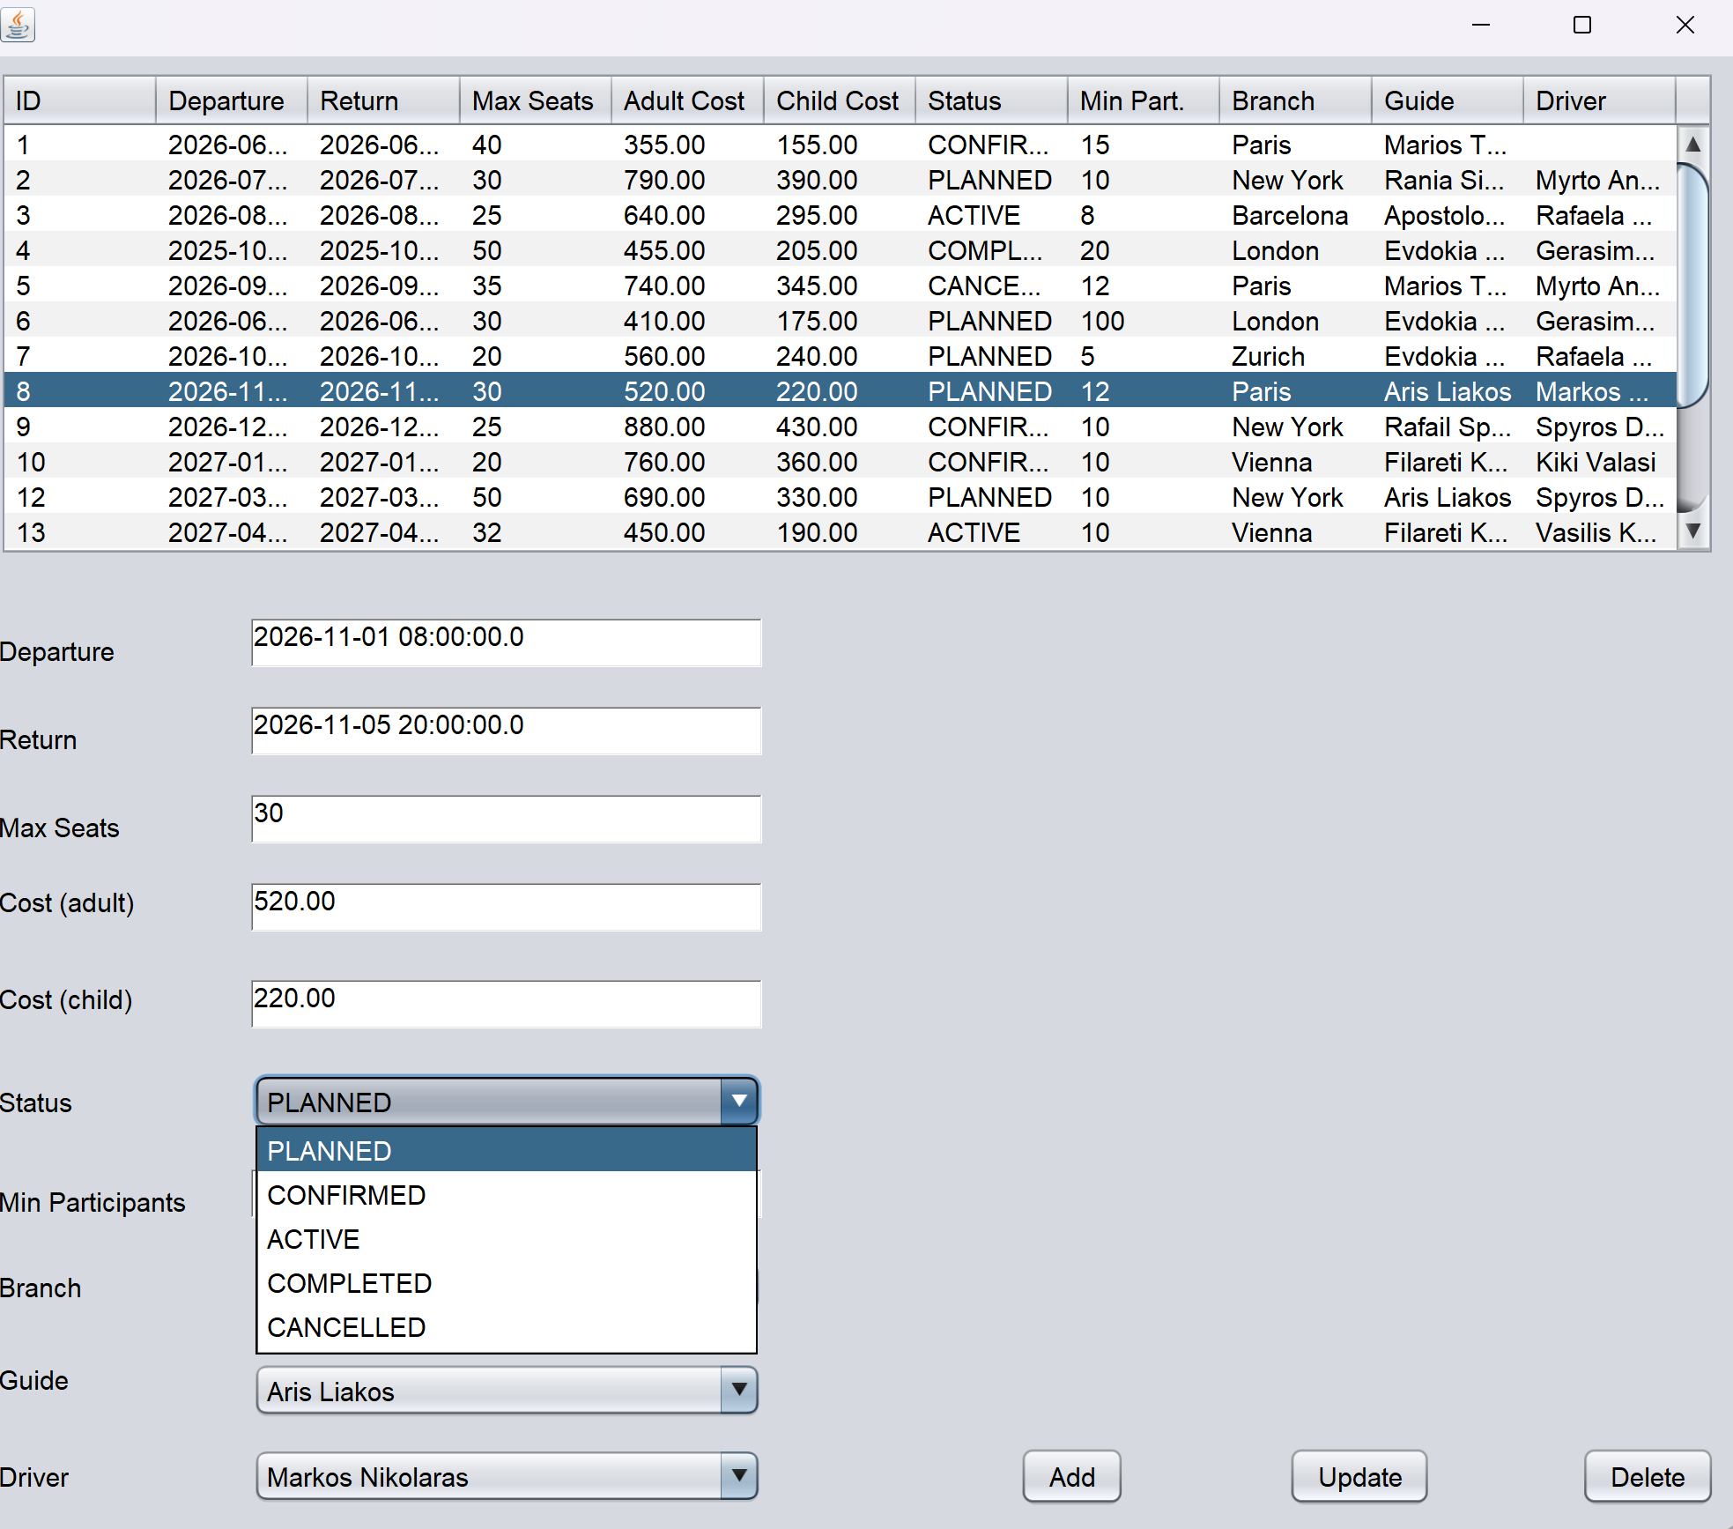
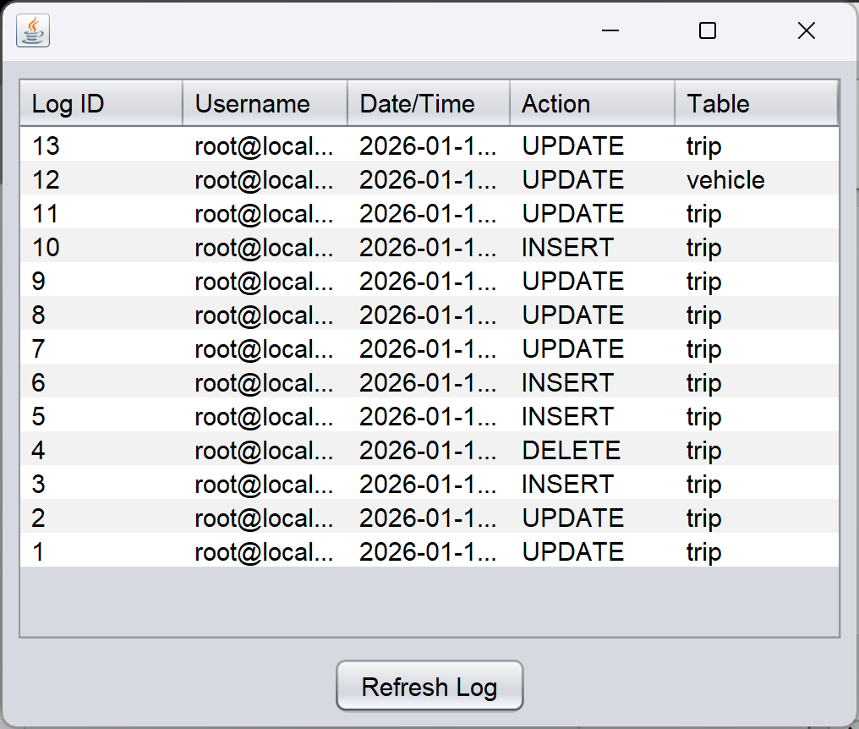

Κεφάλαιο 5. Προαιρετικά Ζητούμενο (Bonus)

5.1 Περιγραφή λειτουργικότητας
Για την υλοποίηση του bonus επιλέχθηκε η αναζήτηση των διαθέσιμων οχημάτων, μέσω του dropdown που επιτρέπει μόνο την επιλογή υπαρκτών ταξιδιών και μία υλοποιήθηκε μια καινούργια stored procedure η οποία φιλτράρει για οχήματα τα οποία έχουν veh_status = AVAILABLE
Το νέο παράθυρο με την υλοποιήση του μπόνους είναι διαθέσιμο στο κεντρικό παράθυρο για ευκολία εύρεσης του.
Η λειτουργία του αποτελείτε απο δύο βήματα. Ο χρήστης επιλέγει απο την έτοιμη λίστα ταξιδιών μεσω της drop down λίστα, η οποία έχει υλοποιηθεί με τον ίδιο τρόπο με τον οποίο έχουν υλοποιήθει τα υπόλοιπα drop downs με προεπιλεγμένες επιλογές. Στην συνέχεια ο χρήστης παταέι το κουμπί Load Available Vehicles το οποίο καλεί την καινούργια stored procedure που φιλτράρει τα οχήματα, με αποτέλεσμα να εμφανίζονται στον παρακάτω πίνακα όλα τα διαθέσιμα οχήματα για το ταξίδι που έχει επιλεχθεί.
Παραδοχή:
Θα μπούσε να είχε υλοποιηθεί επιπλεόν λειτουργικότητα στον νέο πίνακα, όπως λειτουργίες εισαγωγής επεξεργασίας και διαγραφής, αλλα για απλότητα ο πίνακας εκπληρώνει μόνο read only λειτουργίες.

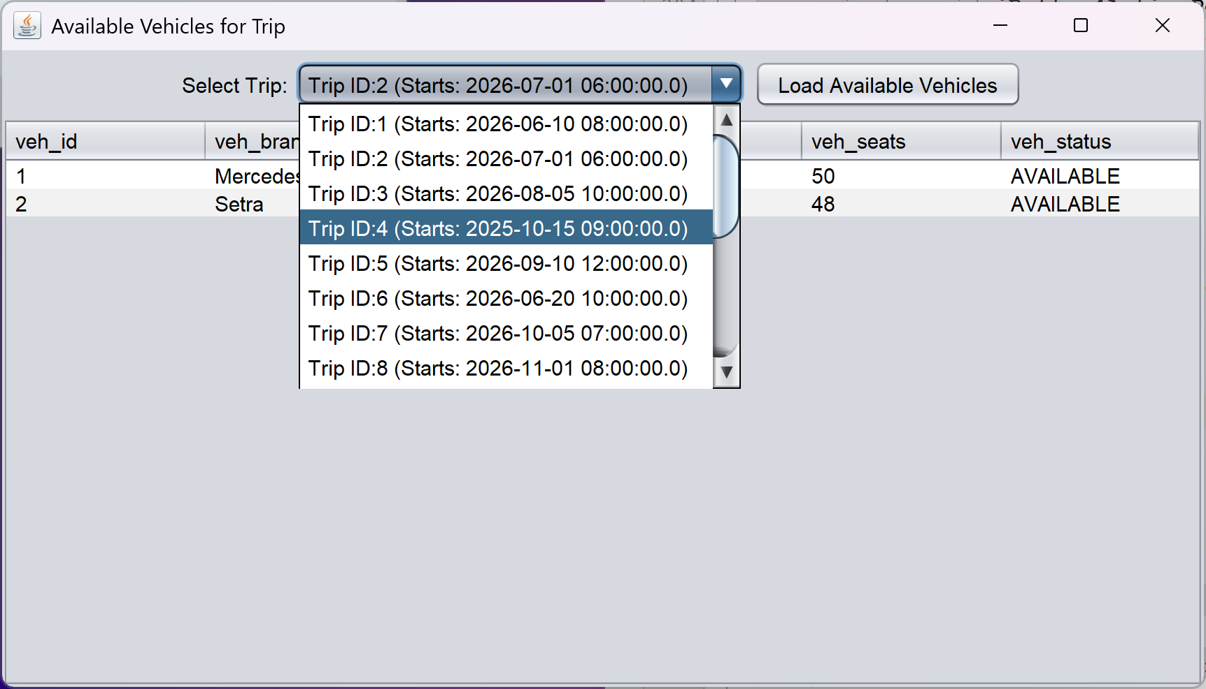
5.2 Screenshots λειτουργικότητας:

5.3 Κώδικας καινούργιας stored procedure

DROP PROCEDURE IF EXISTS available_vehicles_for_trip;
-- bonus
DELIMITER $
CREATE PROCEDURE available_vehicles_for_trip(IN in_trip_id INT)
BEGIN
DECLARE required_seats INT;

-- theseis
SELECT COUNT(*)
INTO required_seats
FROM reservation
WHERE res_tr_id = in_trip_id;

-- maxseats otan oxi kratiseis
IF required_seats = 0 THEN
SELECT tr_maxseats
INTO required_seats
FROM trip
WHERE tr_id = in_trip_id;
END IF;

SELECT
veh_id,
veh_brand,
veh_model,
veh_type,
veh_seats,
veh_status
FROM vehicle
WHERE veh_status = 'AVAILABLE'
AND veh_seats >= required_seats;
END$

DELIMITER ;

